

هيا نتعلَّم اللُّغة العربيَّة
(المستوى الأوَّل)

بیایید عربی را یاد بگیریم
(سطح 1)

تأليف ومراجعة:
هيثم بن محمَّد سرحان
المدرِّس بمعهد الحرم بالمسجد النَّبويِّ -سابقًا-
والمشرف على معهد السُّنَّة

alsarhaan.com
غفر الله له ولوالديه ولمن أعانه على إخراج هذا الكتاب

الطَّبعة الأولى
جميع الحقوق محفوظةٌ
إلاَّ من أراد طبعه أو ترجمته لتوزيعه مجَّانًا
(بعد مراجعة المؤلِّف)

الرَّجاء التَّواصل على:
alsarhaan.com
فسح وزارة الإعلام



عَدَدُ الـحُـرُوفِ «28» حَـرْفًــا، وَكُـــلُّ حَــرْفٍ لَـهُ رَسْـمٌ وَاسْـمٌ وَصَــوْتٌ، وَبَــيَـانُ ذَلِـكَ كَــمَـا يَــلِـي: | تعداد حروف عربی 28 حرف می باشد که هر حرف آن دارای یک شکل، صدا ویک نام می باشد که در زیر آمده است:

 | رسم الحرف | اسمه |  | صوته |  |  | رسم الحرف | اسمه |  | صوته
 | رسم الحرف | عربي | English | صوته |  |  | رسم الحرف | عربي | English | صوته
 | ا | أَلِـفٌ | ‘alif | ا* |  |  | ض | ضَادٌ | ḍād | ضَ
 | ب | بـَـاءٌ | bā’ | بَ |  |  | ط | طَـاءٌ | ṭā’ | طَ
 | ت | تـَـاءٌ | tā’ | تَ |  |  | ظ | ظَـاءٌ | ẓā’ | ظَ
 | ث | ثَــاءٌ | thā’ | ثَ |  |  | ع | عَـيْنٌ | ̔ayn | عَ
 | ج | جِيمٌ | jīm | جَ |  |  | غ | غَـيْنٌ | ġayn | غَ
 | ح | حَـاءٌ | ḥā’ | حَ |  |  | ف | فَـاءٌ | fā’ | فَ
 | خ | خَـاءٌ | khā’ | خَ |  |  | ق | قَـافٌ | qāf | قَ
 | د | دَالٌ | dāl | دَ |  |  | ك | كَــافٌ | kāf | كَ
 | ذ | ذَالٌ | ḏāl | ذَ |  |  | ل | لامٌ | lām | لَ
 | ر | رَاءٌ | rā’ | رَ |  |  | م | مِيمٌ | mīm | مَ
 | ز | زَايٌ | zāy | زَ |  |  | ن | نُــونٌ | nūn | نَ
 | س | سِـينٌ | sīn | سَ |  |  | هـ | هَــاءٌ | hā’ | هـَ
 | ش | شِـينٌ | shīn | شَ |  |  | و | وَاوٌ | wāw | وَ
 | ص | صَادٌ | ṣād | صَ |  |  | ي | يَــاءٌ | yā’ | يَ
تَـخْـتَـلِفُ كِـتَـابَـةُ الـحَرْفِ فِي اللُّـغَـةِ العَـرَبِـيَّـةِ بِـحَسَبِ مَـوْقِـعِـهِ مِـنَ الكَــلِـمَـةِ: |  |  |  |  |  | طرز نوشتن حرف عربی با توجه به موقعیت آن متفاوت است:

أوَّل  الكلمة  Beginning | وسط الكلمة  Middle | آخر الكلمة متَّصلاً  End Attached | آخر الكلمة منفصلاً  End Unattached |  | أوَّل  الكلمة  Beginning | وسط الكلمة  Middle | آخر الكلمة متَّصلاً  End Attached | آخر الكلمة منفصلاً  End Unattached
ا | ـــا | ـــا | ا |  | ضـــ | ـــضـــ | ـــض | ض
بـ | ـــبـــ | ـــب | ب |  | طـــ | ـــطـــ | ـــط | ط
تـ | ـــتـــ | ــت / ـة | ت / ة |  | ظـــ | ـــظـــ | ـــظ | ظ
ثـ | ـــثـــ | ـــث | ث |  | عـــ | ـــعـــ | ـــع | ع
جـــ | ـــجـــ | ـــج | ج |  | غـــ | ـــغـــ | ـــغ | غ
حـــ | ـــحـــ | ـــح | ح |  | فـــ | ـــفـــ | ـــف | ف
خـــ | ـــخـــ | ــــخ | خ |  | قـــ | ـــقـــ | ـــق | ق
د | ـــد | ـــد | د |  | كـــ | ـــكـــ | ـــك | ك
ذ | ـــذ | ـــذ | ذ |  | لـــ | ـــلـــ | ـــل | ل
ر | ـــر | ـــر | ر |  | مـــ | ـــمـــ | ـــم | م
ز | ـــز | ـــز | ز |  | نـــ | ـــنـــ | ــــن | ن
ســـ | ـــســـ | ـــس | س |  | هـــ | ـــهـــ | ـــه | ه
شـــ | ـــشـــ | ـــش | ش |  | و | ـــو | ـــو | و
صـــ | ـــصـــ | ـــص | ص |  | يـــ | ـــيـــ | ـــي | ي

رسم الحرف |  | اسمه |  | صوته |  |  | أوَّل  الكلمة  Beginning | وسط الكلمة  Middle | آخر الكلمة متَّصلاً  End Attached | آخر الكلمة منفصلاً  End Unattached
 |  | عربي | English
ا |  | أَلِـفٌ | ‘alif | ا* |  |  | ا | ـــا | ـــا | ا
 | كَـــيْفَ أَرْسُمُ الْــحَـرْفَ: |  |  |  |  | چگونه حرف نوشته می شود:
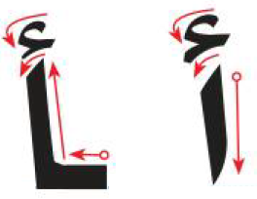
أُسَـــمِّــي الْــحَـرْفَ وَأُلَـــوِّنُــهُ: | حرف را نامگذاری و سپس آن را رنگ آمیزی می کنم:
أ - ـأ - أ - ـأ - أ
أُلاَحِظُ الْــحَــرْفَ وَأَكْــتُــبُــهُ: |  |  |  | با توجه به حروف آنها را می نویسم:
أ | ـا | أ | ـأ | أ | ـأ | أ | ـا
أ | ـا | أ | ـأ | أ | ـأ | أ | ـا
..... | ..... | ..... | ..... | ..... | ..... | ..... | .....
..... | ..... | ..... | ..... | ..... | ..... | ..... | .....
..... | ..... | ..... | ..... | ..... | ..... | ..... | .....

أَصِـلُ مَــا فِي الْـقَائِــمَةِ الْـعُـلْـيَـا بِـمَـا يُـنَـاسِـبُـهُ مِنَ الْـقَــائِـمَـةِ السُّـفْـلَـى: |  |  |  |  |  |  |  |  |  |  | گزینه های بالا را به حروف مناسب پایین وصل می کنم:
 | رَسْمُ الْحَرْفِ |  | اسْمُ الْحَرْفِ |  |  | صَوْتُ الْحَرْفِ |  |  | أَوَّلُ الْكَلِمَةِ |  |  |  | وَسَطُ الْكَلِمَةِ |  |  |  | آخِرُ الْكَلِمَةِ مُتَّصِلاً |  |  |  | آخِرُ الْكَلِمَةِ مُنْفَصِلاً
 | ـا |  | أ |  |  | أ |  |  | أ |  |  |  | ـا |  |  |  | أَلِـفٌ |  |  |  | أَ
أَرْسُـمُ دَائِــرَةً حَـوْلَ الْـحَـرْفِ (أ) ثُــمَّ أَكْــتُـبُـهُ: |  |  |  |  |  |  |  |  |  |  | دور حرف (أ) دایره می کشم سپس آن را می نویسم:
أَسَـدٌ |  |  |  | فَــأْسٌ |  |  |  |  |  | أَرْضٌ |  |  |  |  | أَزْرَقُ |  |  |  | قَـرَأَ
أَسَـدٌ |  |  |  | فَــأْسٌ |  |  |  |  |  | أَرْضٌ |  |  |  |  | أَزْرَقُ |  |  |  | قَـرَأَ
..... |  |  |  | ..... |  |  |  |  |  | ..... |  |  |  |  | ..... |  |  |  | .....
..... |  |  |  | ..... |  |  |  |  |  | ..... |  |  |  |  | ..... |  |  |  | .....
أَقْــرَأُ، ثُـمَّ أُكْــمِـلُ الْـحَـرْفَ النَّــاقِـصَ: |  |  |  |  |  |  |  |  |  |  | کلمات را میخوانم سپس جاهای خالی را با حرف مناسب پر می کنم:
أَرْنَـبُ |  |  |  | نَشَــأَ |  |  |  | رَأْسٌ |  |  |  |  |  | الأَسَـدُ |  |  |  | كِــتَــابٌ
...رْنَـبُ |  |  |  | نَشَــ... |  |  |  | رَ...سٌ |  |  |  |  |  | الـ...سَـدُ |  |  |  | كِــتَـــ...بٌ

رسم الحرف |  | اسمه |  | صوته |  |  | أوَّل  الكلمة  Beginning | وسط الكلمة  Middle | آخر الكلمة متَّصلاً  End Attached | آخر الكلمة منفصلاً  End Unattached
 |  | عربي | English
ب |  | بـَـاءٌ | bā’ | بَ |  |  | بـ | ـــبـــ | ـــب | ب
 | كَـــيْفَ أَرْسُمُ الْــحَـرْفَ: |  |  |  |  | چگونه حرف نوشته می شود:
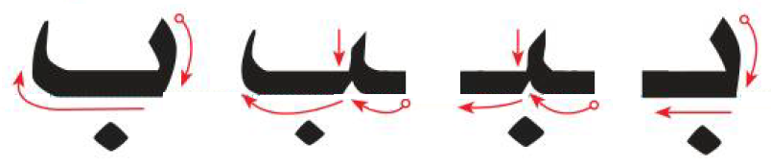
أُسَـــمِّــي الْــحَـرْفَ وَأُلَـــوِّنُــهُ: | حرف را نامگذاری و سپس آن را رنگ آمیزی می کنم:
بـ - ـبـ - ـب – ب
أُلاَحِظُ الْــحَــرْفَ وَأَكْــتُــبُــهُ: |  |  |  | با توجه به حروف آنها را می نویسم:
بـ | ـبـ | ـب | ب | بـ | ـبـ | ـب | ب
بـ | ـبـ | ـب | ب | بـ | ـبـ | ـب | ب
..... | ..... | ..... | ..... | ..... | ..... | ..... | .....
..... | ..... | ..... | ..... | ..... | ..... | ..... | .....
..... | ..... | ..... | ..... | ..... | ..... | ..... | .....

أَصِـلُ مَــا فِي الْـقَائِــمَةِ الْـعُـلْـيَـا بِـمَـا يُـنَـاسِـبُـهُ مِنَ الْـقَــائِـمَـةِ السُّـفْـلَـى: |  |  |  |  |  |  |  |  |  |  | گزینه های بالا را به حروف مناسب پایین وصل می کنم:
 | رَسْمُ الْحَرْفِ |  | اسْمُ الْحَرْفِ |  |  | صَوْتُ الْحَرْفِ |  |  | أَوَّلُ الْكَلِمَةِ |  |  |  | وَسَطُ الْكَلِمَةِ |  |  |  | آخِرُ الْكَلِمَةِ مُتَّصِلاً |  |  |  | آخِرُ الْكَلِمَةِ مُنْفَصِلاً
 | بـ |  | ـبـ |  |  | ـب |  |  | ب |  |  |  | بَــاءٌ |  |  |  | بَ |  |  |  | ب
أَرْسُـمُ دَائِــرَةً حَـوْلَ الْـحَـرْفِ (ب) ثُــمَّ أَكْــتُـبُ الْكَــلِمَةَ: |  |  |  |  |  |  |  |  |  |  | دور حرف (ب) دایره می کشم سپس آن را می نویسم:
بَــابٌ |  |  |  | أَبٌ |  |  |  |  |  | بَـابَــا |  |  |  |  | بَــابٌ |  |  |  | أَبٌ
بَـابٌ |  |  |  | أَبٌ |  |  |  |  |  | بَـابَـا |  |  |  |  | بَـابٌ |  |  |  | أَبٌ
..... |  |  |  | ..... |  |  |  |  |  | ..... |  |  |  |  | ..... |  |  |  | .....
..... |  |  |  | ..... |  |  |  |  |  | ..... |  |  |  |  | ..... |  |  |  | .....
أَقْــرَأُ، ثُـمَّ أُكْــمِـلُ الْـحَـرْفَ النَّــاقِـصَ: |  |  |  |  |  |  |  |  |  |  | کلمات را میخوانم سپس جاهای خالی را با حرف مناسب پر می کنم:
بَـحْـرٌ |  |  |  | جَـبَـلٌ |  |  |  | كِــتَـابٌ |  |  |  |  |  | ذَهَـبَ |  |  |  | يَـبْـتَـعِـدُ
...حْـرٌ |  |  |  | جَـ...لٌ |  |  |  | كِــتَـا... |  |  |  |  |  | ذَهَـ... |  |  |  | يَـ...تَـعِـدُ

رسم الحرف |  | اسمه |  | صوته |  |  | أوَّل  الكلمة  Beginning | وسط الكلمة  Middle | آخر الكلمة متَّصلاً  End Attached | آخر الكلمة منفصلاً  End Unattached
 |  | عربي | English
ت |  | تـَـاءٌ | tā’ | تَ |  |  | تـ | ـــتـــ | ــت / ـة | ت / ة
 | كَـــيْفَ أَرْسُمُ الْــحَـرْفَ: |  |  |  |  | چگونه حرف نوشته می شود:
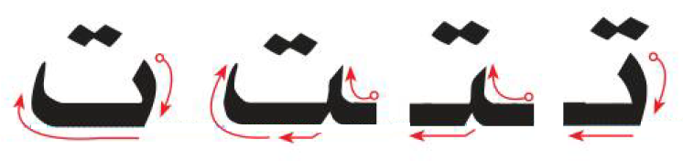
أُسَـــمِّــي الْــحَـرْفَ وَأُلَـــوِّنُــهُ: | حرف را نامگذاری و سپس آن را رنگ آمیزی می کنم:
تـ - ـتـ - ـت - ـة
أُلاَحِظُ الْــحَــرْفَ وَأَكْــتُــبُــهُ: |  |  |  | با توجه به حروف آنها را می نویسم:
تـ | ـتـ | ـت | ـة | ت | ة | ـة | ة
تـ | ـتـ | ـت | ـة | ت | ة | ـة | ة
..... | ..... | ..... | ..... | ..... | ..... | ..... | .....
..... | ..... | ..... | ..... | ..... | ..... | ..... | .....
..... | ..... | ..... | ..... | ..... | ..... | ..... | .....

أَصِـلُ مَــا فِي الْـقَائِــمَةِ الْـعُـلْـيَـا بِـمَـا يُـنَـاسِـبُـهُ مِنَ الْـقَــائِـمَـةِ السُّـفْـلَـى: |  |  |  |  |  |  |  |  |  |  | گزینه های بالا را به حروف مناسب پایین وصل می کنم:
 | رَسْمُ الْحَرْفِ |  | اسْمُ الْحَرْفِ |  |  | صَوْتُ الْحَرْفِ |  |  | أَوَّلُ الْكَلِمَةِ |  |  |  | وَسَطُ الْكَلِمَةِ |  |  |  | آخِرُ الْكَلِمَةِ مُتَّصِلاً |  |  |  | آخِرُ الْكَلِمَةِ مُنْفَصِلاً
 | تــ |  | ـتـ |  |  | ـت |  |  | ــة |  |  |  | ت |  |  |  | تَــاءٌ |  |  |  | ة
أَرْسُـمُ دَائِــرَةً حَـوْلَ الْـحَـرْفِ (ت) ثُــمَّ أَكْــتُـبُ الْكَــلِمَةَ: |  |  |  |  |  |  |  |  |  |  | دور حرف (ت) دایره می کشم سپس آن را می نویسم:
تَــابَ |  |  |  | بَــاتَ |  |  |  |  |  | أَبَــتْ |  |  |  |  | تَــبَّ |  |  |  | بَـتَــاتٌ
تَـابَ |  |  |  | بَـاتَ |  |  |  |  |  | أَبَـتْ |  |  |  |  | تَـبَّ |  |  |  | بَتَـاتٌ
..... |  |  |  | ..... |  |  |  |  |  | ..... |  |  |  |  | ..... |  |  |  | .....
..... |  |  |  | ..... |  |  |  |  |  | ..... |  |  |  |  | ..... |  |  |  | .....
أَقْــرَأُ، ثُـمَّ أُكْــمِـلُ الْـحَـرْفَ النَّــاقِـصَ: |  |  |  |  |  |  |  |  |  |  | کلمات را میخوانم سپس جاهای خالی را با حرف مناسب پر می کنم:
تُــوتٌ |  |  |  | بُـسْـتَـانٌ |  |  |  | مُـفِـيـدَةٌ |  |  |  |  |  | سَــلَّــةٌ |  |  |  | أُرَتِّـبُ
...و... |  |  |  | بُـسْـ...انٌ |  |  |  | مُـفِـيـدَ... |  |  |  |  |  | سَــلَّــ... |  |  |  | أُرَ...بُ

رسم الحرف |  | اسمه |  | صوته |  |  | أوَّل  الكلمة  Beginning | وسط الكلمة  Middle | آخر الكلمة متَّصلاً  End Attached | آخر الكلمة منفصلاً  End Unattached
 |  | عربي | English
ث |  | ثَــاءٌ | thā’ | ثَ |  |  | ثـ | ـــثـــ | ـــث | ث
 | كَـــيْفَ أَرْسُمُ الْــحَـرْفَ: |  |  |  |  | چگونه حرف نوشته می شود:
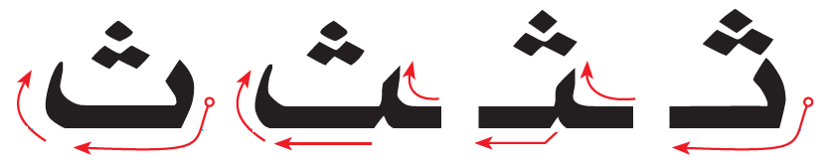
أُسَـــمِّــي الْــحَـرْفَ وَأُلَـــوِّنُــهُ: | حرف را نامگذاری و سپس آن را رنگ آمیزی می کنم:
ثـ - ـثـ - ـث - ث
أُلاَحِظُ الْــحَــرْفَ وَأَكْــتُــبُــهُ: |  |  |  | با توجه به حروف آنها را می نویسم:
ثـ | ـثـ | ـث | ث | ثـ | ـثـ | ـث | ث
ثـ | ـثـ | ـث | ث | ثـ | ـثـ | ـث | ث
..... | ..... | ..... | ..... | ..... | ..... | ..... | .....
..... | ..... | ..... | ..... | ..... | ..... | ..... | .....
..... | ..... | ..... | ..... | ..... | ..... | ..... | .....
..... | ..... | ..... | ..... | ..... | ..... | ..... | .....

أَصِـلُ مَــا فِي الْـقَائِــمَةِ الْـعُـلْـيَـا بِـمَـا يُـنَـاسِـبُـهُ مِنَ الْـقَــائِـمَـةِ السُّـفْـلَـى: |  |  |  |  |  |  |  |  |  |  | گزینه های بالا را به حروف مناسب پایین وصل می کنم:
 | رَسْمُ الْحَرْفِ |  | اسْمُ الْحَرْفِ |  |  | صَوْتُ الْحَرْفِ |  |  | أَوَّلُ الْكَلِمَةِ |  |  |  | وَسَطُ الْكَلِمَةِ |  |  |  | آخِرُ الْكَلِمَةِ مُتَّصِلاً |  |  |  | آخِرُ الْكَلِمَةِ مُنْفَصِلاً
 | ثــ |  | ـثـ |  |  | ـث |  |  | ث |  |  |  | ثَــاءٌ |  |  |  | ثَ |  |  |  | ث
أَرْسُـمُ دَائِــرَةً حَـوْلَ الْـحَـرْفِ (ث) ثُــمَّ أَكْــتُـبُ الْكَــلِمَةَ: |  |  |  |  |  |  |  |  |  |  | دور حرف (ث) دایره می کشم سپس آن را می نویسم:
ثَــبَــتَ |  |  |  | بَــثَّــتْ |  |  |  |  |  | بَــثَّ |  |  |  |  | تَــبُــثُّ |  |  |  | أَبُــثُّ
ثَـبَـتَ |  |  |  | بَـثَّـتْ |  |  |  |  |  | بَـثَّ |  |  |  |  | تَـبُـثُّ |  |  |  | أَبُـثُّ
..... |  |  |  | ..... |  |  |  |  |  | ..... |  |  |  |  | ..... |  |  |  | .....
..... |  |  |  | ..... |  |  |  |  |  | ..... |  |  |  |  | ..... |  |  |  | .....
أَقْــرَأُ، ثُـمَّ أُكْــمِـلُ الْـحَـرْفَ النَّــاقِـصَ: |  |  |  |  |  |  |  |  |  |  | کلمات را میخوانم سپس جاهای خالی را با حرف مناسب پر می کنم:
ثَــوْبٌ |  |  |  | مِـثَـالٌ |  |  |  | مُـثَــلَّـثٌ |  |  |  |  |  | أَثَــاثٌ |  |  |  | ثَـلاَثَــةٌ
...وْبٌ |  |  |  | مِـ...الٌ |  |  |  | مُـ...لَّـ... |  |  |  |  |  | أَ...ا... |  |  |  | ...لاَ...ةٌ

رسم الحرف |  | اسمه |  | صوته |  |  | أوَّل  الكلمة  Beginning | وسط الكلمة  Middle | آخر الكلمة متَّصلاً  End Attached | آخر الكلمة منفصلاً  End Unattached
 |  | عربي | English
ج |  | جِيمٌ | jīm | جَ |  |  | جـــ | ـــجـــ | ـــج | ج
 | كَـــيْفَ أَرْسُمُ الْــحَـرْفَ: |  |  |  |  | چگونه حرف نوشته می شود:
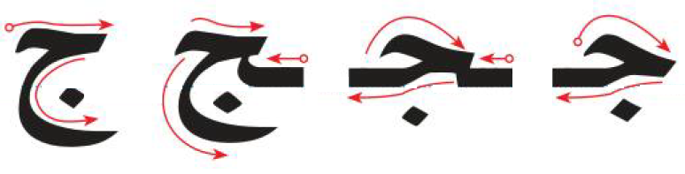
أُسَـــمِّــي الْــحَـرْفَ وَأُلَـــوِّنُــهُ: | حرف را نامگذاری و سپس آن را رنگ آمیزی می کنم:
جـ - ـجـ - ـج - ج
أُلاَحِظُ الْــحَــرْفَ وَأَكْــتُــبُــهُ: |  |  |  | با توجه به حروف آنها را می نویسم:
جـ | ـجـ | ـج | ج | جـ | ـجـ | ـج | ج
جـ | ـجـ | ـج | ج | جـ | ـجـ | ـج | ج
..... | ..... | ..... | ..... | ..... | ..... | ..... | .....
..... | ..... | ..... | ..... | ..... | ..... | ..... | .....
..... | ..... | ..... | ..... | ..... | ..... | ..... | .....

أَصِـلُ مَــا فِي الْـقَائِــمَةِ الْـعُـلْـيَـا بِـمَـا يُـنَـاسِـبُـهُ مِنَ الْـقَــائِـمَـةِ السُّـفْـلَـى: |  |  |  |  |  |  |  |  |  |  | گزینه های بالا را به حروف مناسب پایین وصل می کنم:
 | رَسْمُ الْحَرْفِ |  | اسْمُ الْحَرْفِ |  |  | صَوْتُ الْحَرْفِ |  |  | أَوَّلُ الْكَلِمَةِ |  |  |  | وَسَطُ الْكَلِمَةِ |  |  |  | آخِرُ الْكَلِمَةِ مُتَّصِلاً |  |  |  | آخِرُ الْكَلِمَةِ مُنْفَصِلاً
 | جـ |  | ـجـ |  |  | ـج |  |  | ج |  |  |  | جِيمٌ |  |  |  | جَ |  |  |  | ج
أَرْسُـمُ دَائِــرَةً حَـوْلَ الْـحَـرْفِ (ج) ثُــمَّ أَكْــتُـبُ الْكَــلِمَةَ: |  |  |  |  |  |  |  |  |  |  | دور حرف (ج) دایره می کشم سپس آن را می نویسم:
جَــابَ |  |  |  | أَجُــبُّ |  |  |  |  |  | جَــاءَتْ |  |  |  |  | جُـبْــتُ |  |  |  | جُــبٌّ
جَابَ |  |  |  | أَجُبُّ |  |  |  |  |  | جَاءَتْ |  |  |  |  | جُبْتُ |  |  |  | جُبٌّ
..... |  |  |  | ..... |  |  |  |  |  | ..... |  |  |  |  | ..... |  |  |  | .....
..... |  |  |  | ..... |  |  |  |  |  | ..... |  |  |  |  | ..... |  |  |  | .....
أَقْــرَأُ، ثُـمَّ أُكْــمِـلُ الْـحَـرْفَ النَّــاقِـصَ: |  |  |  |  |  |  |  |  |  |  | کلمات را میخوانم سپس جاهای خالی را با حرف مناسب پر می کنم:
جَـمَـلٌ |  |  |  | مَسَاجِـدُ |  |  |  | فِــجْــلٌ |  |  |  |  |  | زُجَــاجٌ |  |  |  | مُـتَـوَهِّــجٌ
...ـمَـلٌ |  |  |  | مَسَا...ـدُ |  |  |  | فِــ...لٌ |  |  |  |  |  | زُ...ـا... |  |  |  | مُـتَـوَهِّــ...

رسم الحرف |  | اسمه |  | صوته |  |  | أوَّل  الكلمة  Beginning | وسط الكلمة  Middle | آخر الكلمة متَّصلاً  End Attached | آخر الكلمة منفصلاً  End Unattached
 |  | عربي | English
ح |  | حَـاءٌ | ḥā’ | حَ |  |  | حـــ | ـــحـــ | ـــح | ح
 | كَـــيْفَ أَرْسُمُ الْــحَـرْفَ: |  |  |  |  | چگونه حرف نوشته می شود:
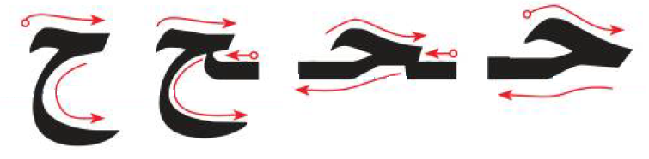
أُسَـــمِّــي الْــحَـرْفَ وَأُلَـــوِّنُــهُ: | حرف را نامگذاری و سپس آن را رنگ آمیزی می کنم:
حـ - ـحـ - ـح - ح
أُلاَحِظُ الْــحَــرْفَ وَأَكْــتُــبُــهُ: |  |  |  | با توجه به حروف آنها را می نویسم:
حـ | ـحـ | ـح | ح | حـ | ـحـ | ـح | ح
حـ | ـحـ | ـح | ح | حـ | ـحـ | ـح | ح
..... | ..... | ..... | ..... | ..... | ..... | ..... | .....
..... | ..... | ..... | ..... | ..... | ..... | ..... | .....
..... | ..... | ..... | ..... | ..... | ..... | ..... | .....

أَصِـلُ مَــا فِي الْـقَائِــمَةِ الْـعُـلْـيَـا بِـمَـا يُـنَـاسِـبُـهُ مِنَ الْـقَــائِـمَـةِ السُّـفْـلَـى: |  |  |  |  |  |  |  |  |  |  | گزینه های بالا را به حروف مناسب پایین وصل می کنم:
 | رَسْمُ الْحَرْفِ |  | اسْمُ الْحَرْفِ |  |  | صَوْتُ الْحَرْفِ |  |  | أَوَّلُ الْكَلِمَةِ |  |  |  | وَسَطُ الْكَلِمَةِ |  |  |  | آخِرُ الْكَلِمَةِ مُتَّصِلاً |  |  |  | آخِرُ الْكَلِمَةِ مُنْفَصِلاً
 | حــ |  | ـحـ |  |  | ــح |  |  | ح |  |  |  | حَـاءٌ |  |  |  | حَ |  |  |  | ح
أَرْسُـمُ دَائِــرَةً حَـوْلَ الْـحَـرْفِ (ح) ثُــمَّ أَكْــتُـبُ الْكَــلِمَةَ: |  |  |  |  |  |  |  |  |  |  | دور حرف (ح) دایره می کشم سپس آن را می نویسم:
حَــجَّ |  |  |  | تَـحُــجُّ |  |  |  |  |  | حَــاجَّ |  |  |  |  | حُـجَّــاجٌ |  |  |  | بَــاحَ
حَجَّ |  |  |  | تَحُجُّ |  |  |  |  |  | حَاجَّ |  |  |  |  | حُجَّاجٌ |  |  |  | بَاحَ
..... |  |  |  | ..... |  |  |  |  |  | ..... |  |  |  |  | ..... |  |  |  | .....
..... |  |  |  | ..... |  |  |  |  |  | ..... |  |  |  |  | ..... |  |  |  | .....
أَقْــرَأُ، ثُـمَّ أُكْــمِـلُ الْـحَـرْفَ النَّــاقِـصَ: |  |  |  |  |  |  |  |  |  |  | کلمات را میخوانم سپس جاهای خالی را با حرف مناسب پر می کنم:
رِحْلَـةٌ |  |  |  | تِـمْـسَاحٌ |  |  |  | لَـحِـقَ |  |  |  |  |  | يَـسْـبَـحُ |  |  |  | بُـحَـيْـرَةٌ
رِ...لَـةٌ |  |  |  | تِـمْـسَا... |  |  |  | لَـ...قَ |  |  |  |  |  | يَـسْـبَـ... |  |  |  | بُـ...ـيْـرَةٌ

رسم الحرف |  | اسمه |  | صوته |  |  | أوَّل  الكلمة  Beginning | وسط الكلمة  Middle | آخر الكلمة متَّصلاً  End Attached | آخر الكلمة منفصلاً  End Unattached
 |  | عربي | English
خ |  | خَـاءٌ | khā’ | خَ |  |  | خـــ | ـــخـــ | ــــخ | خ
 | كَـــيْفَ أَرْسُمُ الْــحَـرْفَ: |  |  |  |  | چگونه حرف نوشته می شود:
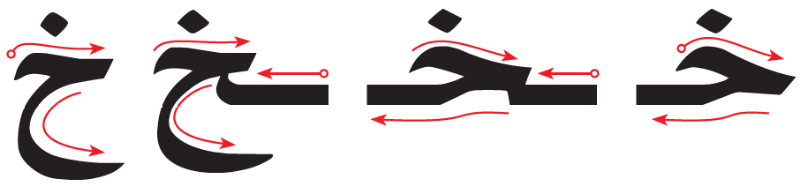
أُسَـــمِّــي الْــحَـرْفَ وَأُلَـــوِّنُــهُ: | حرف را نامگذاری و سپس آن را رنگ آمیزی می کنم:
خـ - ـخـ - ـخ - خ
أُلاَحِظُ الْــحَــرْفَ وَأَكْــتُــبُــهُ: |  |  |  | با توجه به حروف آنها را می نویسم:
خـ | ـخـ | ـخ | خ | خـ | ـخـ | ـخ | خ
خـ | ـخـ | ـخ | خ | خـ | ـخـ | ـخ | خ
..... | ..... | ..... | ..... | ..... | ..... | ..... | .....
..... | ..... | ..... | ..... | ..... | ..... | ..... | .....
..... | ..... | ..... | ..... | ..... | ..... | ..... | .....

أَصِـلُ مَــا فِي الْـقَائِــمَةِ الْـعُـلْـيَـا بِـمَـا يُـنَـاسِـبُـهُ مِنَ الْـقَــائِـمَـةِ السُّـفْـلَـى: |  |  |  |  |  |  |  |  |  |  | گزینه های بالا را به حروف مناسب پایین وصل می کنم:
 | رَسْمُ الْحَرْفِ |  | اسْمُ الْحَرْفِ |  |  | صَوْتُ الْحَرْفِ |  |  | أَوَّلُ الْكَلِمَةِ |  |  |  | وَسَطُ الْكَلِمَةِ |  |  |  | آخِرُ الْكَلِمَةِ مُتَّصِلاً |  |  |  | آخِرُ الْكَلِمَةِ مُنْفَصِلاً
 | خــ |  | ـخـ |  |  | ـخ |  |  | خ |  |  |  | خَــاءٌ |  |  |  | خَ |  |  |  | خ
أَرْسُـمُ دَائِــرَةً حَـوْلَ الْـحَـرْفِ (خ) ثُــمَّ أَكْــتُـبُ الْكَــلِمَةَ: |  |  |  |  |  |  |  |  |  |  | دور حرف (خ) دایره می کشم سپس آن را می نویسم:
خَـبَّــابٌ |  |  |  | خَــابَ |  |  |  |  |  | بَــخٍ بَــخٍ |  |  |  |  | بَـخَّــاخٌ |  |  |  | خَـبَّــبَ
خَبَّابٌ |  |  |  | خَابَ |  |  |  |  |  | بَخٍ بَخٍ |  |  |  |  | بَخَّاخٌ |  |  |  | خَبَّبَ
..... |  |  |  | ..... |  |  |  |  |  | ..... |  |  |  |  | ..... |  |  |  | .....
..... |  |  |  | ..... |  |  |  |  |  | ..... |  |  |  |  | ..... |  |  |  | .....
أَقْــرَأُ، ثُـمَّ أُكْــمِـلُ الْـحَـرْفَ النَّــاقِـصَ: |  |  |  |  |  |  |  |  |  |  | کلمات را میخوانم سپس جاهای خالی را با حرف مناسب پر می کنم:
خَــوْخٌ |  |  |  | بُـخُــورٌ |  |  |  | دَاخِـلٌ |  |  |  |  |  | نَـسَــخَ |  |  |  | مُـنَــاخٌ
...ــو... |  |  |  | بُــ...ورٌ |  |  |  | دَا...ــلٌ |  |  |  |  |  | نَـسَــ... |  |  |  | مُـنَــا...

رسم الحرف |  | اسمه |  | صوته |  |  | أوَّل  الكلمة  Beginning | وسط الكلمة  Middle | آخر الكلمة متَّصلاً  End Attached | آخر الكلمة منفصلاً  End Unattached
 |  | عربي | English
د |  | دَالٌ | dāl | دَ |  |  | د | ـــد | ـــد | د
 | كَـــيْفَ أَرْسُمُ الْــحَـرْفَ: |  |  |  |  | چگونه حرف نوشته می شود:
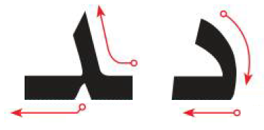
أُسَـــمِّــي الْــحَـرْفَ وَأُلَـــوِّنُــهُ: | حرف را نامگذاری و سپس آن را رنگ آمیزی می کنم:
د - ـد - د - ـد - د
أُلاَحِظُ الْــحَــرْفَ وَأَكْــتُــبُــهُ: |  |  |  | با توجه به حروف آنها را می نویسم:
د | ـد | د | ـد | د | ـد | د | ـد
د | ـد | د | ـد | د | ـد | د | ـد
..... | ..... | ..... | ..... | ..... | ..... | ..... | .....
..... | ..... | ..... | ..... | ..... | ..... | ..... | .....
..... | ..... | ..... | ..... | ..... | ..... | ..... | .....

أَصِـلُ مَــا فِي الْـقَائِــمَةِ الْـعُـلْـيَـا بِـمَـا يُـنَـاسِـبُـهُ مِنَ الْـقَــائِـمَـةِ السُّـفْـلَـى: |  |  |  |  |  |  |  |  |  |  | گزینه های بالا را به حروف مناسب پایین وصل می کنم:
 | رَسْمُ الْحَرْفِ |  | اسْمُ الْحَرْفِ |  |  | صَوْتُ الْحَرْفِ |  |  | أَوَّلُ الْكَلِمَةِ |  |  |  | وَسَطُ الْكَلِمَةِ |  |  |  | آخِرُ الْكَلِمَةِ مُتَّصِلاً |  |  |  | آخِرُ الْكَلِمَةِ مُنْفَصِلاً
 | د |  | ـد |  |  | ـد |  |  | د |  |  |  | دَالٌ |  |  |  | دَ |  |  |  | د
أَرْسُـمُ دَائِــرَةً حَـوْلَ الْـحَـرْفِ (د) ثُــمَّ أَكْــتُـبُ الْكَــلِمَةَ: |  |  |  |  |  |  |  |  |  |  | دور حرف (خ) دایره می کشم سپس آن را می نویسم:
دُبٌّ |  |  |  | ابْــدَأْ |  |  |  |  |  | بَــدَأَتْ |  |  |  |  | جَــدٌّ |  |  |  | جَــدَّةٌ
دُبٌّ |  |  |  | ابْدَأْ |  |  |  |  |  | بَدَأَتْ |  |  |  |  | جَدٌّ |  |  |  | جَدَّةٌ
..... |  |  |  | ..... |  |  |  |  |  | ..... |  |  |  |  | ..... |  |  |  | .....
..... |  |  |  | ..... |  |  |  |  |  | ..... |  |  |  |  | ..... |  |  |  | .....
أَقْــرَأُ، ثُـمَّ أُكْــمِـلُ الْـحَـرْفَ النَّــاقِـصَ: |  |  |  |  |  |  |  |  |  |  | کلمات را میخوانم سپس جاهای خالی را با حرف مناسب پر می کنم:
دُمْـيَـةٌ |  |  |  | وَلَــدٌ |  |  |  | نَــادِرٌ |  |  |  |  |  | صَـدِيــقٌ |  |  |  | قِــرْدٌ
...مْـيَـةٌ |  |  |  | وَلَــ... |  |  |  | نَــا...رٌ |  |  |  |  |  | صَـ...يــقٌ |  |  |  | قِــرْ...

رسم الحرف |  | اسمه |  | صوته |  |  | أوَّل  الكلمة  Beginning | وسط الكلمة  Middle | آخر الكلمة متَّصلاً  End Attached | آخر الكلمة منفصلاً  End Unattached
 |  | عربي | English
ذ |  | ذَالٌ | ḏāl | ذَ |  |  | ذ | ـــذ | ـــذ | ذ
 | كَـــيْفَ أَرْسُمُ الْــحَـرْفَ: |  |  |  |  | چگونه حرف نوشته می شود:
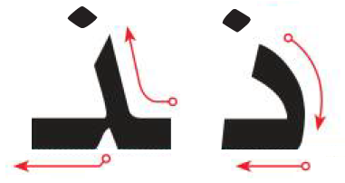
أُسَـــمِّــي الْــحَـرْفَ وَأُلَـــوِّنُــهُ: | حرف را نامگذاری و سپس آن را رنگ آمیزی می کنم:
ذ - ـذ - ذ - ـذ - ذ
أُلاَحِظُ الْــحَــرْفَ وَأَكْــتُــبُــهُ: |  |  |  | با توجه به حروف آنها را می نویسم:
ذ | ـذ | ذ | ـذ | ذ | ـذ | ذ | ـذ
ذ | ـذ | ذ | ـذ | ذ | ـذ | ذ | ـذ
..... | ..... | ..... | ..... | ..... | ..... | ..... | .....
..... | ..... | ..... | ..... | ..... | ..... | ..... | .....
..... | ..... | ..... | ..... | ..... | ..... | ..... | .....

أَصِـلُ مَــا فِي الْـقَائِــمَةِ الْـعُـلْـيَـا بِـمَـا يُـنَـاسِـبُـهُ مِنَ الْـقَــائِـمَـةِ السُّـفْـلَـى: |  |  |  |  |  |  |  |  |  |  | گزینه های بالا را به حروف مناسب پایین وصل می کنم:
 | رَسْمُ الْحَرْفِ |  | اسْمُ الْحَرْفِ |  |  | صَوْتُ الْحَرْفِ |  |  | أَوَّلُ الْكَلِمَةِ |  |  |  | وَسَطُ الْكَلِمَةِ |  |  |  | آخِرُ الْكَلِمَةِ مُتَّصِلاً |  |  |  | آخِرُ الْكَلِمَةِ مُنْفَصِلاً
 | ذ |  | ـذ |  |  | ـذ |  |  | ذ |  |  |  | ذَالٌ |  |  |  | ذَ |  |  |  | ذ
أَرْسُـمُ دَائِــرَةً حَـوْلَ الْـحَـرْفِ (ذ) ثُــمَّ أَكْــتُـبُ الْكَــلِمَةَ: |  |  |  |  |  |  |  |  |  |  | دور حرف (ذ) دایره می کشم سپس آن را می نویسم:
ذَا |  |  |  | ذَابَ |  |  |  |  |  | ذَاتَ |  |  |  |  | أَخَــذَ |  |  |  | خُــذْ
ذَا |  |  |  | ذَابَ |  |  |  |  |  | ذَاتَ |  |  |  |  | أَخَذَ |  |  |  | خُذْ
..... |  |  |  | ..... |  |  |  |  |  | ..... |  |  |  |  | ..... |  |  |  | .....
..... |  |  |  | ..... |  |  |  |  |  | ..... |  |  |  |  | ..... |  |  |  | .....
أَقْــرَأُ، ثُـمَّ أُكْــمِـلُ الْـحَـرْفَ النَّــاقِـصَ: |  |  |  |  |  |  |  |  |  |  | کلمات را میخوانم سپس جاهای خالی را با حرف مناسب پر می کنم:
مُـنْـقِـذٌ |  |  |  | ذَكِــيٌّ |  |  |  | أُذُنٌ |  |  |  |  |  | رَذَاذٌ |  |  |  | لَــذِيـذٌ
مُـنْـقِـ... |  |  |  | ...كِــيٌّ |  |  |  | أُ...نٌ |  |  |  |  |  | رَ...ا... |  |  |  | لَــ...يـ...

رسم الحرف |  | اسمه |  | صوته |  |  | أوَّل  الكلمة  Beginning | وسط الكلمة  Middle | آخر الكلمة متَّصلاً  End Attached | آخر الكلمة منفصلاً  End Unattached
 |  | عربي | English
ر |  | رَاءٌ | rā’ | رَ |  |  | ر | ـــر | ـــر | ر
 | كَـــيْفَ أَرْسُمُ الْــحَـرْفَ: |  |  |  |  | چگونه حرف نوشته می شود:
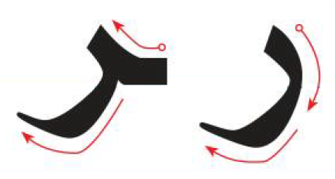
أُسَـــمِّــي الْــحَـرْفَ وَأُلَـــوِّنُــهُ: | حرف را نامگذاری و سپس آن را رنگ آمیزی می کنم:
ر - ـر - ر - ـر - ر
أُلاَحِظُ الْــحَــرْفَ وَأَكْــتُــبُــهُ: |  |  |  | با توجه به حروف آنها را می نویسم:
ر | ـر | ر | ـر | ر | ـر | ر | ـر
ر | ـر | ر | ـر | ر | ـر | ر | ـر
..... | ..... | ..... | ..... | ..... | ..... | ..... | .....
..... | ..... | ..... | ..... | ..... | ..... | ..... | .....
..... | ..... | ..... | ..... | ..... | ..... | ..... | .....

أَصِـلُ مَــا فِي الْـقَائِــمَةِ الْـعُـلْـيَـا بِـمَـا يُـنَـاسِـبُـهُ مِنَ الْـقَــائِـمَـةِ السُّـفْـلَـى: |  |  |  |  |  |  |  |  |  |  | گزینه های بالا را به حروف مناسب پایین وصل می کنم:
 | رَسْمُ الْحَرْفِ |  | اسْمُ الْحَرْفِ |  |  | صَوْتُ الْحَرْفِ |  |  | أَوَّلُ الْكَلِمَةِ |  |  |  | وَسَطُ الْكَلِمَةِ |  |  |  | آخِرُ الْكَلِمَةِ مُتَّصِلاً |  |  |  | آخِرُ الْكَلِمَةِ مُنْفَصِلاً
 | ر |  | ـر |  |  | ر |  |  | ـر |  |  |  | رَاءٌ |  |  |  | رَ |  |  |  | ر
أَرْسُـمُ دَائِــرَةً حَـوْلَ الْـحَـرْفِ (ر) ثُــمَّ أَكْــتُـبُ الْكَــلِمَةَ: |  |  |  |  |  |  |  |  |  |  | دور حرف (ر) دایره می کشم سپس آن را می نویسم:
رُبَّ |  |  |  | رَدَّ |  |  |  |  |  | خَــرَجَ |  |  |  |  | حَـجَــرٌ |  |  |  | بَــارٌّ
رُبَّ |  |  |  | رَدَّ |  |  |  |  |  | خَرَجَ |  |  |  |  | حَجَرٌ |  |  |  | بَارٌّ
..... |  |  |  | ..... |  |  |  |  |  | ..... |  |  |  |  | ..... |  |  |  | .....
..... |  |  |  | ..... |  |  |  |  |  | ..... |  |  |  |  | ..... |  |  |  | .....
أَقْــرَأُ، ثُـمَّ أُكْــمِـلُ الْـحَـرْفَ النَّــاقِـصَ: |  |  |  |  |  |  |  |  |  |  | کلمات را میخوانم سپس جاهای خالی را با حرف مناسب پر می کنم:
بَــرْدٌ |  |  |  | رِحْـلَـةٌ |  |  |  | نَــادِرٌ |  |  |  |  |  | رَبِّــي |  |  |  | الْـمُـرُورُ
بَــ...دٌ |  |  |  | ...حْـلَـةٌ |  |  |  | نَــادِ... |  |  |  |  |  | ...بِّــي |  |  |  | الْـمُـ...ورُ

رسم الحرف |  | اسمه |  | صوته |  |  | أوَّل  الكلمة  Beginning | وسط الكلمة  Middle | آخر الكلمة متَّصلاً  End Attached | آخر الكلمة منفصلاً  End Unattached
 |  | عربي | English
ز |  | زَايٌ | zāy | زَ |  |  | ز | ـــز | ـــز | ز
 | كَـــيْفَ أَرْسُمُ الْــحَـرْفَ: |  |  |  |  | چگونه حرف نوشته می شود:
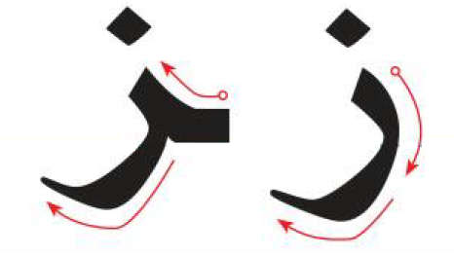
أُسَـــمِّــي الْــحَـرْفَ وَأُلَـــوِّنُــهُ: | حرف را نامگذاری و سپس آن را رنگ آمیزی می کنم:
ز - ـز - ز - ـز - ز
أُلاَحِظُ الْــحَــرْفَ وَأَكْــتُــبُــهُ: |  |  |  | با توجه به حروف آنها را می نویسم:
ز | ـز | ز | ـز | ز | ـز | ز | ـز
ز | ـز | ز | ـز | ز | ـز | ز | ـز
..... | ..... | ..... | ..... | ..... | ..... | ..... | .....
..... | ..... | ..... | ..... | ..... | ..... | ..... | .....
..... | ..... | ..... | ..... | ..... | ..... | ..... | .....

أَصِـلُ مَــا فِي الْـقَائِــمَةِ الْـعُـلْـيَـا بِـمَـا يُـنَـاسِـبُـهُ مِنَ الْـقَــائِـمَـةِ السُّـفْـلَـى: |  |  |  |  |  |  |  |  |  |  | گزینه های بالا را به حروف مناسب پایین وصل می کنم:
 | رَسْمُ الْحَرْفِ |  | اسْمُ الْحَرْفِ |  |  | صَوْتُ الْحَرْفِ |  |  | أَوَّلُ الْكَلِمَةِ |  |  |  | وَسَطُ الْكَلِمَةِ |  |  |  | آخِرُ الْكَلِمَةِ مُتَّصِلاً |  |  |  | آخِرُ الْكَلِمَةِ مُنْفَصِلاً
 | ز |  | ـز |  |  | ز |  |  | ز |  |  |  | زَايٌ |  |  |  | زَ |  |  |  | ز
أَرْسُـمُ دَائِــرَةً حَـوْلَ الْـحَـرْفِ (ز) ثُــمَّ أَكْــتُـبُ الْكَــلِمَةَ: |  |  |  |  |  |  |  |  |  |  | دور حرف (ز) دایره می کشم سپس آن را می نویسم:
زَادَ |  |  |  | زَحْـزَحَ |  |  |  |  |  | زَارَ |  |  |  |  | أَرُزٌّ |  |  |  | خُـبْــزٌ
زَادَ |  |  |  | زَحْزَحَ |  |  |  |  |  | زَارَ |  |  |  |  | أَرُزٌّ |  |  |  | خُبْزٌ
..... |  |  |  | ..... |  |  |  |  |  | ..... |  |  |  |  | ..... |  |  |  | .....
..... |  |  |  | ..... |  |  |  |  |  | ..... |  |  |  |  | ..... |  |  |  | .....
أَقْــرَأُ، ثُـمَّ أُكْــمِـلُ الْـحَـرْفَ النَّــاقِـصَ: |  |  |  |  |  |  |  |  |  |  | کلمات را میخوانم سپس جاهای خالی را با حرف مناسب پر می کنم:
زَرَافَــةٌ |  |  |  | فَــازَ |  |  |  | حِــزَامٌ |  |  |  |  |  | غَــزَالٌ |  |  |  | عَــزِيــزٌ
...رَافَــةٌ |  |  |  | فَــا... |  |  |  | حِــ...امٌ |  |  |  |  |  | غَــ...الٌ |  |  |  | عَــ...يــ...

رسم الحرف |  | اسمه |  | صوته |  |  | أوَّل  الكلمة  Beginning | وسط الكلمة  Middle | آخر الكلمة متَّصلاً  End Attached | آخر الكلمة منفصلاً  End Unattached
 |  | عربي | English
س |  | سِـينٌ | sīn | سَ |  |  | ســـ | ـــســـ | ـــس | س
 | كَـــيْفَ أَرْسُمُ الْــحَـرْفَ: |  |  |  |  | چگونه حرف نوشته می شود:
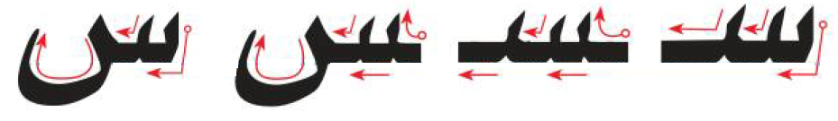
أُسَـــمِّــي الْــحَـرْفَ وَأُلَـــوِّنُــهُ: | حرف را نامگذاری و سپس آن را رنگ آمیزی می کنم:
سـ - ـسـ - ـس - س
أُلاَحِظُ الْــحَــرْفَ وَأَكْــتُــبُــهُ: |  |  |  | با توجه به حروف آنها را می نویسم:
سـ | ـسـ | ـس | س | سـ | ـسـ | ـس | س
سـ | ـسـ | ـس | س | سـ | ـسـ | ـس | س
..... | ..... | ..... | ..... | ..... | ..... | ..... | .....
..... | ..... | ..... | ..... | ..... | ..... | ..... | .....
..... | ..... | ..... | ..... | ..... | ..... | ..... | .....
..... | ..... | ..... | ..... | ..... | ..... | ..... | .....

أَصِـلُ مَــا فِي الْـقَائِــمَةِ الْـعُـلْـيَـا بِـمَـا يُـنَـاسِـبُـهُ مِنَ الْـقَــائِـمَـةِ السُّـفْـلَـى: |  |  |  |  |  |  |  |  |  |  | گزینه های بالا را به حروف مناسب پایین وصل می کنم:
 | رَسْمُ الْحَرْفِ |  | اسْمُ الْحَرْفِ |  |  | صَوْتُ الْحَرْفِ |  |  | أَوَّلُ الْكَلِمَةِ |  |  |  | وَسَطُ الْكَلِمَةِ |  |  |  | آخِرُ الْكَلِمَةِ مُتَّصِلاً |  |  |  | آخِرُ الْكَلِمَةِ مُنْفَصِلاً
 | سـ |  | ـسـ |  |  | ـس |  |  | س |  |  |  | سِينٌ |  |  |  | سَ |  |  |  | س
أَرْسُـمُ دَائِــرَةً حَـوْلَ الْـحَـرْفِ (س) ثُــمَّ أَكْــتُـبُ الْكَــلِمَةَ: |  |  |  |  |  |  |  |  |  |  | دور حرف (س) دایره می کشم سپس آن را می نویسم:
سَــارَ |  |  |  | أَسْــرَارٌ |  |  |  |  |  | أَدْرُسُ |  |  |  |  | رَسَــتْ |  |  |  | سَــاحَ
سَارَ |  |  |  | أَسْرَارٌ |  |  |  |  |  | أَدْرُسُ |  |  |  |  | رَسَتْ |  |  |  | سَاحَ
..... |  |  |  | ..... |  |  |  |  |  | ..... |  |  |  |  | ..... |  |  |  | .....
..... |  |  |  | ..... |  |  |  |  |  | ..... |  |  |  |  | ..... |  |  |  | .....
أَقْــرَأُ، ثُـمَّ أُكْــمِـلُ الْـحَـرْفَ النَّــاقِـصَ: |  |  |  |  |  |  |  |  |  |  | کلمات را میخوانم سپس جاهای خالی را با حرف مناسب پر می کنم:
سَفِـيـنَـةٌ |  |  |  | مُـشْـمِـسٌ |  |  |  | حَـارِسٌ |  |  |  |  |  | رَسَــمَ |  |  |  | يَـسُـوقُ
...فِـيـنَـةٌ |  |  |  | مُـشْـمِـ... |  |  |  | حَـارِ... |  |  |  |  |  | رَ...مَ |  |  |  | يَـ...وقُ

رسم الحرف |  | اسمه |  | صوته |  |  | أوَّل  الكلمة  Beginning | وسط الكلمة  Middle | آخر الكلمة متَّصلاً  End Attached | آخر الكلمة منفصلاً  End Unattached
 |  | عربي | English
ش |  | شِـينٌ | shīn | شَ |  |  | شـــ | ـــشـــ | ـــش | ش
 | كَـــيْفَ أَرْسُمُ الْــحَـرْفَ: |  |  |  |  | چگونه حرف نوشته می شود:
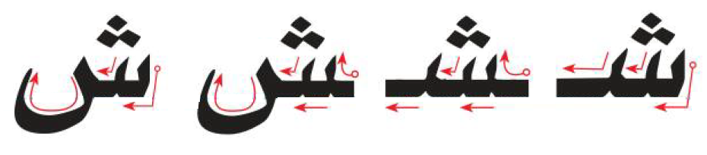
أُسَـــمِّــي الْــحَـرْفَ وَأُلَـــوِّنُــهُ: | حرف را نامگذاری و سپس آن را رنگ آمیزی می کنم:
شـ - ـش - ـشـ - ش
أُلاَحِظُ الْــحَــرْفَ وَأَكْــتُــبُــهُ: |  |  |  | با توجه به حروف آنها را می نویسم:
شـ | ـشـ | ـش | ش | شـ | ـشـ | ـش | ش
شـ | ـشـ | ـش | ش | شـ | ـشـ | ـش | ش
..... | ..... | ..... | ..... | ..... | ..... | ..... | .....
..... | ..... | ..... | ..... | ..... | ..... | ..... | .....
..... | ..... | ..... | ..... | ..... | ..... | ..... | .....

أَصِـلُ مَــا فِي الْـقَائِــمَةِ الْـعُـلْـيَـا بِـمَـا يُـنَـاسِـبُـهُ مِنَ الْـقَــائِـمَـةِ السُّـفْـلَـى: |  |  |  |  |  |  |  |  |  |  | گزینه های بالا را به حروف مناسب پایین وصل می کنم:
 | رَسْمُ الْحَرْفِ |  | اسْمُ الْحَرْفِ |  |  | صَوْتُ الْحَرْفِ |  |  | أَوَّلُ الْكَلِمَةِ |  |  |  | وَسَطُ الْكَلِمَةِ |  |  |  | آخِرُ الْكَلِمَةِ مُتَّصِلاً |  |  |  | آخِرُ الْكَلِمَةِ مُنْفَصِلاً
 | شـ |  | ـشـ |  |  | ـش |  |  | ش |  |  |  | شِينٌ |  |  |  | شَ |  |  |  | ش
أَرْسُـمُ دَائِــرَةً حَـوْلَ الْـحَـرْفِ (ش) ثُــمَّ أَكْــتُـبُ الْكَــلِمَةَ: |  |  |  |  |  |  |  |  |  |  | دور حرف (ش) دایره می کشم سپس آن را می نویسم:
شَــاشٌ |  |  |  | بِـشْــتٌ |  |  |  |  |  | شَــابَ |  |  |  |  | شَـجَــرٌ |  |  |  | أَبْـشِــرْ
شَاشٌ |  |  |  | بِشْتٌ |  |  |  |  |  | شَابَ |  |  |  |  | شَجَرٌ |  |  |  | أَبْشِرْ
..... |  |  |  | ..... |  |  |  |  |  | ..... |  |  |  |  | ..... |  |  |  | .....
..... |  |  |  | ..... |  |  |  |  |  | ..... |  |  |  |  | ..... |  |  |  | .....
أَقْــرَأُ، ثُـمَّ أُكْــمِـلُ الْـحَـرْفَ النَّــاقِـصَ: |  |  |  |  |  |  |  |  |  |  | کلمات را میخوانم سپس جاهای خالی را با حرف مناسب پر می کنم:
مِـشْـمِـشٌ |  |  |  | شَــرَعَ |  |  |  | فِـرَاشٌ |  |  |  |  |  | عَـطِـشَ |  |  |  | عُــشٌّ
مِـ...مِـ... |  |  |  | ...ـرَعَ |  |  |  | فِـرَا... |  |  |  |  |  | عَـطِـ... |  |  |  | عُــ...

رسم الحرف |  | اسمه |  | صوته |  |  | أوَّل  الكلمة  Beginning | وسط الكلمة  Middle | آخر الكلمة متَّصلاً  End Attached | آخر الكلمة منفصلاً  End Unattached
 |  | عربي | English
ص |  | صَادٌ | ṣād | صَ |  |  | صـــ | ـــصـــ | ـــص | ص
 | كَـــيْفَ أَرْسُمُ الْــحَـرْفَ: |  |  |  |  | چگونه حرف نوشته می شود:
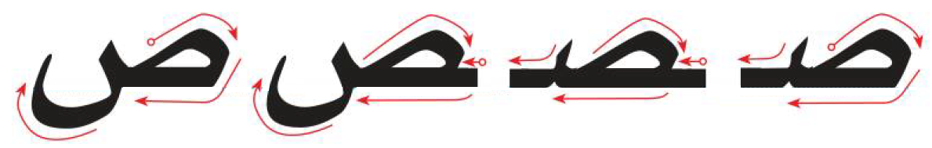
أُسَـــمِّــي الْــحَـرْفَ وَأُلَـــوِّنُــهُ: | حرف را نامگذاری و سپس آن را رنگ آمیزی می کنم:
صـ - ـصـ - ـص - ص
أُلاَحِظُ الْــحَــرْفَ وَأَكْــتُــبُــهُ: |  |  |  | با توجه به حروف آنها را می نویسم:
صـ | ـصـ | ـص | ص | صـ | ـصـ | ـص | ص
صـ | ـصـ | ـص | ص | صـ | ـصـ | ـص | ص
..... | ..... | ..... | ..... | ..... | ..... | ..... | .....
..... | ..... | ..... | ..... | ..... | ..... | ..... | .....
..... | ..... | ..... | ..... | ..... | ..... | ..... | .....
..... | ..... | ..... | ..... | ..... | ..... | ..... | .....

أَصِـلُ مَــا فِي الْـقَائِــمَةِ الْـعُـلْـيَـا بِـمَـا يُـنَـاسِـبُـهُ مِنَ الْـقَــائِـمَـةِ السُّـفْـلَـى: |  |  |  |  |  |  |  |  |  |  | گزینه های بالا را به حروف مناسب پایین وصل می کنم:
 | رَسْمُ الْحَرْفِ |  | اسْمُ الْحَرْفِ |  |  | صَوْتُ الْحَرْفِ |  |  | أَوَّلُ الْكَلِمَةِ |  |  |  | وَسَطُ الْكَلِمَةِ |  |  |  | آخِرُ الْكَلِمَةِ مُتَّصِلاً |  |  |  | آخِرُ الْكَلِمَةِ مُنْفَصِلاً
 | صـ |  | ـصـ |  |  | ـص |  |  | ص |  |  |  | صَادٌ |  |  |  | صَ |  |  |  | ص
أَرْسُـمُ دَائِــرَةً حَـوْلَ الْـحَـرْفِ (ص) ثُــمَّ أَكْــتُـبُ الْكَــلِمَةَ: |  |  |  |  |  |  |  |  |  |  | دور حرف (ص) دایره می کشم سپس آن را می نویسم:
صَــاحَ |  |  |  | أَصَــابَ |  |  |  |  |  | أَصْـبَــحَ |  |  |  |  | حَــرِصَ |  |  |  | صَــادَ
صَاحَ |  |  |  | أَصَابَ |  |  |  |  |  | أَصْبَحَ |  |  |  |  | حَرِصَ |  |  |  | صَادَ
..... |  |  |  | ..... |  |  |  |  |  | ..... |  |  |  |  | ..... |  |  |  | .....
..... |  |  |  | ..... |  |  |  |  |  | ..... |  |  |  |  | ..... |  |  |  | .....
أَقْــرَأُ، ثُـمَّ أُكْــمِـلُ الْـحَـرْفَ النَّــاقِـصَ: |  |  |  |  |  |  |  |  |  |  | کلمات را میخوانم سپس جاهای خالی را با حرف مناسب پر می کنم:
صُـورَةٌ |  |  |  | عَـصِـيــرٌ |  |  |  | بَـصَــلٌ |  |  |  |  |  | صِـحَّــةٌ |  |  |  | قَـصَـصٌ
....ورَةٌ |  |  |  | عَـ...ـيــرٌ |  |  |  | بَـ....لٌ |  |  |  |  |  | ...ـحَّــةٌ |  |  |  | قَـ... .....

رسم الحرف |  | اسمه |  | صوته |  |  | أوَّل  الكلمة  Beginning | وسط الكلمة  Middle | آخر الكلمة متَّصلاً  End Attached | آخر الكلمة منفصلاً  End Unattached
 |  | عربي | English
ض |  | ضَادٌ | ḍād | ضَ |  |  | ضـــ | ـــضـــ | ـــض | ض
 | كَـــيْفَ أَرْسُمُ الْــحَـرْفَ: |  |  |  |  | چگونه حرف نوشته می شود:
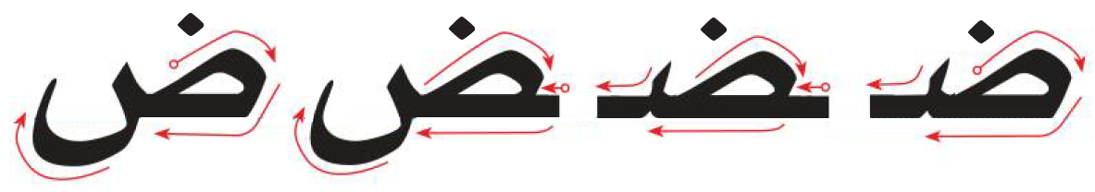
أُسَـــمِّــي الْــحَـرْفَ وَأُلَـــوِّنُــهُ: | حرف را نامگذاری و سپس آن را رنگ آمیزی می کنم:
ضـ - ـضـ - ـض - ض
أُلاَحِظُ الْــحَــرْفَ وَأَكْــتُــبُــهُ: |  |  |  | با توجه به حروف آنها را می نویسم:
ضـ | ـضـ | ـض | ض | ضـ | ـضـ | ـض | ض
ضـ | ـضـ | ـض | ض | ضـ | ـضـ | ـض | ض
..... | ..... | ..... | ..... | ..... | ..... | ..... | .....
..... | ..... | ..... | ..... | ..... | ..... | ..... | .....
..... | ..... | ..... | ..... | ..... | ..... | ..... | .....

أَصِـلُ مَــا فِي الْـقَائِــمَةِ الْـعُـلْـيَـا بِـمَـا يُـنَـاسِـبُـهُ مِنَ الْـقَــائِـمَـةِ السُّـفْـلَـى: |  |  |  |  |  |  |  |  |  |  | گزینه های بالا را به حروف مناسب پایین وصل می کنم:
 | رَسْمُ الْحَرْفِ |  | اسْمُ الْحَرْفِ |  |  | صَوْتُ الْحَرْفِ |  |  | أَوَّلُ الْكَلِمَةِ |  |  |  | وَسَطُ الْكَلِمَةِ |  |  |  | آخِرُ الْكَلِمَةِ مُتَّصِلاً |  |  |  | آخِرُ الْكَلِمَةِ مُنْفَصِلاً
 | ضـ |  | ـضـ |  |  | ـض |  |  | ض |  |  |  | ضَادٌ |  |  |  | ضَ |  |  |  | ض
أَرْسُـمُ دَائِــرَةً حَـوْلَ الْـحَـرْفِ (ض) ثُــمَّ أَكْــتُـبُ الْكَــلِمَةَ: |  |  |  |  |  |  |  |  |  |  | دور حرف (ض) دایره می کشم سپس آن را می نویسم:
ضَــارَبَ |  |  |  | ضَــرَبَ |  |  |  |  |  | ضِــرْسٌ |  |  |  |  | خُـضَــارٌ |  |  |  | خِـضَــابٌ
ضَارَبَ |  |  |  | ضَرَبَ |  |  |  |  |  | ضِرْسٌ |  |  |  |  | خُضَارٌ |  |  |  | خِضَابٌ
..... |  |  |  | ..... |  |  |  |  |  | ..... |  |  |  |  | ..... |  |  |  | .....
..... |  |  |  | ..... |  |  |  |  |  | ..... |  |  |  |  | ..... |  |  |  | .....
أَقْــرَأُ، ثُـمَّ أُكْــمِـلُ الْـحَـرْفَ النَّــاقِـصَ: |  |  |  |  |  |  |  |  |  |  | کلمات را میخوانم سپس جاهای خالی را با حرف مناسب پر می کنم:
مَـرِيــضٌ |  |  |  | حَـضَــرَ |  |  |  | ضِــرْسٌ |  |  |  |  |  | فَــرْضٌ |  |  |  | رَضِـيــعٌ
مَـرِيــ... |  |  |  | حَـ...رَ |  |  |  | ...ـرْسٌ |  |  |  |  |  | فَــرْ... |  |  |  | رَ...ـيــعٌ

رسم الحرف |  | اسمه |  | صوته |  |  | أوَّل  الكلمة  Beginning | وسط الكلمة  Middle | آخر الكلمة متَّصلاً  End Attached | آخر الكلمة منفصلاً  End Unattached
 |  | عربي | English
ط |  | طَـاءٌ | ṭā’ | طَ |  |  | طـــ | ـــطـــ | ـــط | ط
 | كَـــيْفَ أَرْسُمُ الْــحَـرْفَ: |  |  |  |  | چگونه حرف نوشته می شود:
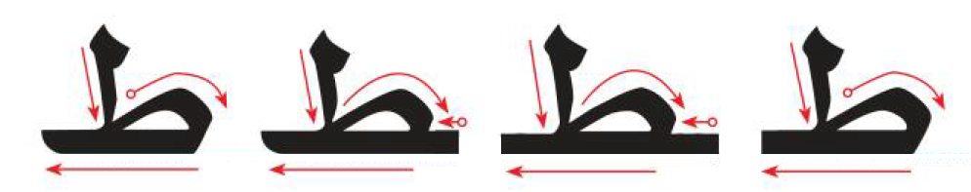
أُسَـــمِّــي الْــحَـرْفَ وَأُلَـــوِّنُــهُ: | حرف را نامگذاری و سپس آن را رنگ آمیزی می کنم:
طـ - ـطـ - ـط - ط
أُلاَحِظُ الْــحَــرْفَ وَأَكْــتُــبُــهُ: |  |  |  | با توجه به حروف آنها را می نویسم:
طـ | ـطـ | ـط | ط | طـ | ـطـ | ـط | ط
طـ | ـطـ | ـط | ط | طـ | ـطـ | ـط | ط
..... | ..... | ..... | ..... | ..... | ..... | ..... | .....
..... | ..... | ..... | ..... | ..... | ..... | ..... | .....
..... | ..... | ..... | ..... | ..... | ..... | ..... | .....

أَصِـلُ مَــا فِي الْـقَائِــمَةِ الْـعُـلْـيَـا بِـمَـا يُـنَـاسِـبُـهُ مِنَ الْـقَــائِـمَـةِ السُّـفْـلَـى: |  |  |  |  |  |  |  |  |  |  | گزینه های بالا را به حروف مناسب پایین وصل می کنم:
 | رَسْمُ الْحَرْفِ |  | اسْمُ الْحَرْفِ |  |  | صَوْتُ الْحَرْفِ |  |  | أَوَّلُ الْكَلِمَةِ |  |  |  | وَسَطُ الْكَلِمَةِ |  |  |  | آخِرُ الْكَلِمَةِ مُتَّصِلاً |  |  |  | آخِرُ الْكَلِمَةِ مُنْفَصِلاً
 | طـ |  | ـطـ |  |  | ـط |  |  | ط |  |  |  | طَاءٌ |  |  |  | طَ |  |  |  | ط
أَرْسُـمُ دَائِــرَةً حَـوْلَ الْـحَـرْفِ (ط) ثُــمَّ أَكْــتُـبُ الْكَــلِمَةَ: |  |  |  |  |  |  |  |  |  |  | دور حرف (ط) دایره می کشم سپس آن را می نویسم:
طَــارَ |  |  |  | بَـطِــرَ |  |  |  |  |  | طِــبٌّ |  |  |  |  | سَـطَّــرَ |  |  |  | شَـطْــرٌ
طَارَ |  |  |  | بَطِرَ |  |  |  |  |  | طِبٌّ |  |  |  |  | سَطَّرَ |  |  |  | شَطْرٌ
..... |  |  |  | ..... |  |  |  |  |  | ..... |  |  |  |  | ..... |  |  |  | .....
..... |  |  |  | ..... |  |  |  |  |  | ..... |  |  |  |  | ..... |  |  |  | .....
أَقْــرَأُ، ثُـمَّ أُكْــمِـلُ الْـحَـرْفَ النَّــاقِـصَ: |  |  |  |  |  |  |  |  |  |  | کلمات را میخوانم سپس جاهای خالی را با حرف مناسب پر می کنم:
طَـيْـــرٌ |  |  |  | بَـطَّــةٌ |  |  |  | سَــوْطٌ |  |  |  |  |  | قِــطٌّ |  |  |  | شَـرْطٌ
...ـيْـــرٌ |  |  |  | بَـــ...ةٌ |  |  |  | سَــوْ... |  |  |  |  |  | قِــ... |  |  |  | شَـرْ...

رسم الحرف |  | اسمه |  | صوته |  |  | أوَّل  الكلمة  Beginning | وسط الكلمة  Middle | آخر الكلمة متَّصلاً  End Attached | آخر الكلمة منفصلاً  End Unattached
 |  | عربي | English
ظ |  | ظَـاءٌ | ẓā’ | ظَ |  |  | ظـــ | ـــظـــ | ـــظ | ظ
 | كَـــيْفَ أَرْسُمُ الْــحَـرْفَ: |  |  |  |  | چگونه حرف نوشته می شود:
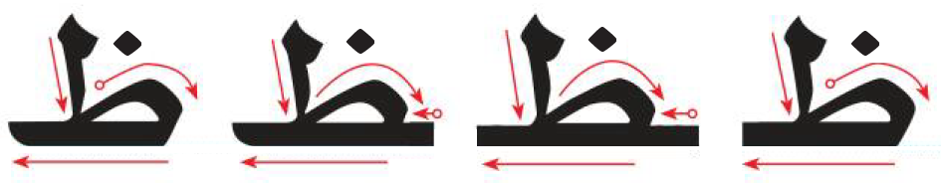
أُسَـــمِّــي الْــحَـرْفَ وَأُلَـــوِّنُــهُ: | حرف را نامگذاری و سپس آن را رنگ آمیزی می کنم:
ظـ - ـظـ - ـظ - ظ
أُلاَحِظُ الْــحَــرْفَ وَأَكْــتُــبُــهُ: |  |  |  | با توجه به حروف آنها را می نویسم:
ظـ | ـظـ | ـظ | ظ | ظـ | ـظـ | ـظ | ظ
ظـ | ـظـ | ـظ | ظ | ظـ | ـظـ | ـظ | ظ
..... | ..... | ..... | ..... | ..... | ..... | ..... | .....
..... | ..... | ..... | ..... | ..... | ..... | ..... | .....
..... | ..... | ..... | ..... | ..... | ..... | ..... | .....

أَصِـلُ مَــا فِي الْـقَائِــمَةِ الْـعُـلْـيَـا بِـمَـا يُـنَـاسِـبُـهُ مِنَ الْـقَــائِـمَـةِ السُّـفْـلَـى: |  |  |  |  |  |  |  |  |  |  | گزینه های بالا را به حروف مناسب پایین وصل می کنم:
 | رَسْمُ الْحَرْفِ |  | اسْمُ الْحَرْفِ |  |  | صَوْتُ الْحَرْفِ |  |  | أَوَّلُ الْكَلِمَةِ |  |  |  | وَسَطُ الْكَلِمَةِ |  |  |  | آخِرُ الْكَلِمَةِ مُتَّصِلاً |  |  |  | آخِرُ الْكَلِمَةِ مُنْفَصِلاً
 | ظـ |  | ـظـ |  |  | ـظ |  |  | ظ |  |  |  | ظَاءٌ |  |  |  | ظَ |  |  |  | ظ
أَرْسُـمُ دَائِــرَةً حَـوْلَ الْـحَـرْفِ (ظ) ثُــمَّ أَكْــتُـبُ الْكَــلِمَةَ: |  |  |  |  |  |  |  |  |  |  | دور حرف (ظ) دایره می کشم سپس آن را می نویسم:
ظَــيــْرٌ |  |  |  | حَــظٌّ |  |  |  |  |  | حَــظَــرَ |  |  |  |  | ظــِئْــرٌ |  |  |  | ظِــبَــاءٌ
ظَـيْـرٌ |  |  |  | حَظٌّ |  |  |  |  |  | حَظَرَ |  |  |  |  | ظِـئْـرٌ |  |  |  | ظِبَاءٌ
..... |  |  |  | ..... |  |  |  |  |  | ..... |  |  |  |  | ..... |  |  |  | .....
..... |  |  |  | ..... |  |  |  |  |  | ..... |  |  |  |  | ..... |  |  |  | .....
أَقْــرَأُ، ثُـمَّ أُكْــمِـلُ الْـحَـرْفَ النَّــاقِـصَ: |  |  |  |  |  |  |  |  |  |  | کلمات را میخوانم سپس جاهای خالی را با حرف مناسب پر می کنم:
ظِــلٌّ |  |  |  | مِظَـلَّــةٌ |  |  |  | ظُـفْــرٌ |  |  |  |  |  | غَلِيــظٌ |  |  |  | مَحْفُوظٌ
...ــلٌّ |  |  |  | مِــ...لَّــةٌ |  |  |  | ...ـفْــرٌ |  |  |  |  |  | غَلِيــ... |  |  |  | مَحْفُو...

رسم الحرف |  | اسمه |  | صوته |  |  | أوَّل  الكلمة  Beginning | وسط الكلمة  Middle | آخر الكلمة متَّصلاً  End Attached | آخر الكلمة منفصلاً  End Unattached
 |  | عربي | English
ع |  | عَـيْنٌ | ̔ayn | عَ |  |  | عـــ | ـــعـــ | ـــع | ع
 | كَـــيْفَ أَرْسُمُ الْــحَـرْفَ: |  |  |  |  | چگونه حرف نوشته می شود:
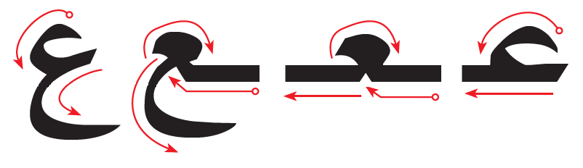
أُسَـــمِّــي الْــحَـرْفَ وَأُلَـــوِّنُــهُ: | حرف را نامگذاری و سپس آن را رنگ آمیزی می کنم:
عـ - ـعـ - ـع - ع
أُلاَحِظُ الْــحَــرْفَ وَأَكْــتُــبُــهُ: |  |  |  | با توجه به حروف آنها را می نویسم:
عـ | ـعـ | ـع | ع | عـ | ـعـ | ـع | ع
عـ | ـعـ | ـع | ع | عـ | ـعـ | ـع | ع
..... | ..... | ..... | ..... | ..... | ..... | ..... | .....
..... | ..... | ..... | ..... | ..... | ..... | ..... | .....
..... | ..... | ..... | ..... | ..... | ..... | ..... | .....

أَصِـلُ مَــا فِي الْـقَائِــمَةِ الْـعُـلْـيَـا بِـمَـا يُـنَـاسِـبُـهُ مِنَ الْـقَــائِـمَـةِ السُّـفْـلَـى: |  |  |  |  |  |  |  |  |  |  | گزینه های بالا را به حروف مناسب پایین وصل می کنم:
 | رَسْمُ الْحَرْفِ |  | اسْمُ الْحَرْفِ |  |  | صَوْتُ الْحَرْفِ |  |  | أَوَّلُ الْكَلِمَةِ |  |  |  | وَسَطُ الْكَلِمَةِ |  |  |  | آخِرُ الْكَلِمَةِ مُتَّصِلاً |  |  |  | آخِرُ الْكَلِمَةِ مُنْفَصِلاً
 | عـ |  | ـعـ |  |  | ـع |  |  | ع |  |  |  | عَيْنٌ |  |  |  | عَ |  |  |  | ع
أَرْسُـمُ دَائِــرَةً حَـوْلَ الْـحَـرْفِ (ع) ثُــمَّ أَكْــتُـبُ الْكَــلِمَةَ: |  |  |  |  |  |  |  |  |  |  | دور حرف (ع) دایره می کشم سپس آن را می نویسم:
عَــابَ |  |  |  | عَـبَــدَ |  |  |  |  |  | بَـعَــثَ |  |  |  |  | تَـبَــرَّعَ |  |  |  | شَـعَــرَ
عَابَ |  |  |  | عَبَدَ |  |  |  |  |  | بَعَثَ |  |  |  |  | تَبَرَّعَ |  |  |  | شَعَرَ
..... |  |  |  | ..... |  |  |  |  |  | ..... |  |  |  |  | ..... |  |  |  | .....
..... |  |  |  | ..... |  |  |  |  |  | ..... |  |  |  |  | ..... |  |  |  | .....
أَقْــرَأُ، ثُـمَّ أُكْــمِـلُ الْـحَـرْفَ النَّــاقِـصَ: |  |  |  |  |  |  |  |  |  |  | کلمات را میخوانم سپس جاهای خالی را با حرف مناسب پر می کنم:
عَقْــلٌ |  |  |  | سَعِيــدٌ |  |  |  | وَاسِــعٌ |  |  |  |  |  | تَـعَـلَّــمَ |  |  |  | تَـبَـرَّعَ
...قْــلٌ |  |  |  | سَـ...يــدٌ |  |  |  | وَاسِــ... |  |  |  |  |  | تَـ...ـلَّــمَ |  |  |  | تَـبَـرَّ...

رسم الحرف |  | اسمه |  | صوته |  |  | أوَّل  الكلمة  Beginning | وسط الكلمة  Middle | آخر الكلمة متَّصلاً  End Attached | آخر الكلمة منفصلاً  End Unattached
 |  | عربي | English
غ |  | غَـيْنٌ | ġayn | غَ |  |  | غـــ | ـــغـــ | ـــغ | غ
 | كَـــيْفَ أَرْسُمُ الْــحَـرْفَ: |  |  |  |  | چگونه حرف نوشته می شود:
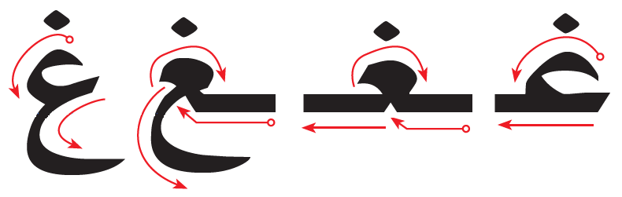
أُسَـــمِّــي الْــحَـرْفَ وَأُلَـــوِّنُــهُ: | حرف را نامگذاری و سپس آن را رنگ آمیزی می کنم:
غـ - ـغـ - ـغ - غ
أُلاَحِظُ الْــحَــرْفَ وَأَكْــتُــبُــهُ: |  |  |  | با توجه به حروف آنها را می نویسم:
غـ | ـغـ | ـغ | غ | غـ | ـغـ | ـغ | غ
غـ | ـغـ | ـغ | غ | غـ | ـغـ | ـغ | غ
..... | ..... | ..... | ..... | ..... | ..... | ..... | .....
..... | ..... | ..... | ..... | ..... | ..... | ..... | .....
..... | ..... | ..... | ..... | ..... | ..... | ..... | .....

أَصِـلُ مَــا فِي الْـقَائِــمَةِ الْـعُـلْـيَـا بِـمَـا يُـنَـاسِـبُـهُ مِنَ الْـقَــائِـمَـةِ السُّـفْـلَـى: |  |  |  |  |  |  |  |  |  |  | گزینه های بالا را به حروف مناسب پایین وصل می کنم:
 | رَسْمُ الْحَرْفِ |  | اسْمُ الْحَرْفِ |  |  | صَوْتُ الْحَرْفِ |  |  | أَوَّلُ الْكَلِمَةِ |  |  |  | وَسَطُ الْكَلِمَةِ |  |  |  | آخِرُ الْكَلِمَةِ مُتَّصِلاً |  |  |  | آخِرُ الْكَلِمَةِ مُنْفَصِلاً
 | غـ |  | ـغـ |  |  | ـغ |  |  | غ |  |  |  | غَيْنٌ |  |  |  | غَ |  |  |  | غ
أَرْسُـمُ دَائِــرَةً حَـوْلَ الْـحَـرْفِ (غ) ثُــمَّ أَكْــتُـبُ الْكَــلِمَةَ: |  |  |  |  |  |  |  |  |  |  | دور حرف (غ) دایره می کشم سپس آن را می نویسم:
غَــزَا |  |  |  | رَاغَ |  |  |  |  |  | صَـغُــرَ |  |  |  |  | صَــاغَ |  |  |  | غَــاصَ
غَزَا |  |  |  | رَاغَ |  |  |  |  |  | صَغُرَ |  |  |  |  | صَاغَ |  |  |  | غَاصَ
..... |  |  |  | ..... |  |  |  |  |  | ..... |  |  |  |  | ..... |  |  |  | .....
..... |  |  |  | ..... |  |  |  |  |  | ..... |  |  |  |  | ..... |  |  |  | .....
أَقْــرَأُ، ثُـمَّ أُكْــمِـلُ الْـحَـرْفَ النَّــاقِـصَ: |  |  |  |  |  |  |  |  |  |  | کلمات را میخوانم سپس جاهای خالی را با حرف مناسب پر می کنم:
غُصْــنٌ |  |  |  | صِغَــارٌ |  |  |  | رُسْـغٌ |  |  |  |  |  | لَــدَغَ |  |  |  | إِغْـلاَقٌ
...صْــنٌ |  |  |  | صِـ...ــارٌ |  |  |  | رُسْـ... |  |  |  |  |  | لَــدَ... |  |  |  | إِ...ـلاَقٌ

رسم الحرف |  | اسمه |  | صوته |  |  | أوَّل  الكلمة  Beginning | وسط الكلمة  Middle | آخر الكلمة متَّصلاً  End Attached | آخر الكلمة منفصلاً  End Unattached
 |  | عربي | English
ف |  | فَـاءٌ | fā’ | فَ |  |  | فـــ | ـــفـــ | ـــف | ف
 | كَـــيْفَ أَرْسُمُ الْــحَـرْفَ: |  |  |  |  | چگونه حرف نوشته می شود:
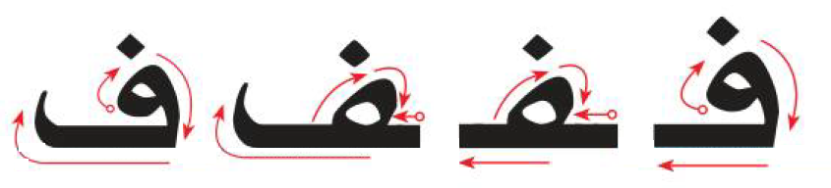
أُسَـــمِّــي الْــحَـرْفَ وَأُلَـــوِّنُــهُ: | حرف را نامگذاری و سپس آن را رنگ آمیزی می کنم:
فـ - ـفـ - ـف - ف
أُلاَحِظُ الْــحَــرْفَ وَأَكْــتُــبُــهُ: |  |  |  | با توجه به حروف آنها را می نویسم:
فـ | ـفـ | ـف | ف | فـ | ـفـ | ـف | ف
فـ | ـفـ | ـف | ف | فـ | ـفـ | ـف | ف
..... | ..... | ..... | ..... | ..... | ..... | ..... | .....
..... | ..... | ..... | ..... | ..... | ..... | ..... | .....
..... | ..... | ..... | ..... | ..... | ..... | ..... | .....

أَصِـلُ مَــا فِي الْـقَائِــمَةِ الْـعُـلْـيَـا بِـمَـا يُـنَـاسِـبُـهُ مِنَ الْـقَــائِـمَـةِ السُّـفْـلَـى: |  |  |  |  |  |  |  |  |  |  | گزینه های بالا را به حروف مناسب پایین وصل می کنم:
 | رَسْمُ الْحَرْفِ |  | اسْمُ الْحَرْفِ |  |  | صَوْتُ الْحَرْفِ |  |  | أَوَّلُ الْكَلِمَةِ |  |  |  | وَسَطُ الْكَلِمَةِ |  |  |  | آخِرُ الْكَلِمَةِ مُتَّصِلاً |  |  |  | آخِرُ الْكَلِمَةِ مُنْفَصِلاً
 | فـ |  | ـفـ |  |  | ـف |  |  | ف |  |  |  | فَاءٌ |  |  |  | فَ |  |  |  | ف
أَرْسُـمُ دَائِــرَةً حَـوْلَ الْـحَـرْفِ (ف) ثُــمَّ أَكْــتُـبُ الْكَــلِمَةَ: |  |  |  |  |  |  |  |  |  |  | دور حرف (ف) دایره می کشم سپس آن را می نویسم:
رُفٌّ |  |  |  | فَــرَسٌ |  |  |  |  |  | نَـافِـذَةٌ |  |  |  |  | نَـظَّـفَ |  |  |  | ظَــرْفٌ
رُفٌّ |  |  |  | فَـرَسٌ |  |  |  |  |  | نَـافِذَةٌ |  |  |  |  | نَظَّـفَ |  |  |  | ظَـرْفٌ
..... |  |  |  | ..... |  |  |  |  |  | ..... |  |  |  |  | ..... |  |  |  | .....
..... |  |  |  | ..... |  |  |  |  |  | ..... |  |  |  |  | ..... |  |  |  | .....
أَقْــرَأُ، ثُـمَّ أُكْــمِـلُ الْـحَـرْفَ النَّــاقِـصَ: |  |  |  |  |  |  |  |  |  |  | کلمات را میخوانم سپس جاهای خالی را با حرف مناسب پر می کنم:
فَــوَّازٌ |  |  |  | خَـرُوفٌ |  |  |  | رُفُــوفٌ |  |  |  |  |  | الـفِـيـلٌ |  |  |  | فَـقِـيــرٌ
...ــوَّازٌ |  |  |  | خَـرُو... |  |  |  | رُ...ــو... |  |  |  |  |  | الـ...ـيـلٌ |  |  |  | ...ـقِـيــرٌ

رسم الحرف |  | اسمه |  | صوته |  |  | أوَّل  الكلمة  Beginning | وسط الكلمة  Middle | آخر الكلمة متَّصلاً  End Attached | آخر الكلمة منفصلاً  End Unattached
 |  | عربي | English
ق |  | قَـافٌ | qāf | قَ |  |  | قـــ | ـــقـــ | ـــق | ق
 | كَـــيْفَ أَرْسُمُ الْــحَـرْفَ: |  |  |  |  | چگونه حرف نوشته می شود:
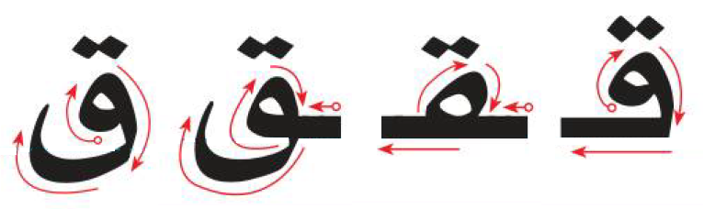
أُسَـــمِّــي الْــحَـرْفَ وَأُلَـــوِّنُــهُ: | حرف را نامگذاری و سپس آن را رنگ آمیزی می کنم:
قـ - ـقـ - ـق - ق
أُلاَحِظُ الْــحَــرْفَ وَأَكْــتُــبُــهُ: |  |  |  | با توجه به حروف آنها را می نویسم:
قـ | ـقـ | ـق | ق | قـ | ـقـ | ـق | ق
قـ | ـقـ | ـق | ق | قـ | ـقـ | ـق | ق
..... | ..... | ..... | ..... | ..... | ..... | ..... | .....
..... | ..... | ..... | ..... | ..... | ..... | ..... | .....
..... | ..... | ..... | ..... | ..... | ..... | ..... | .....

أَصِـلُ مَــا فِي الْـقَائِــمَةِ الْـعُـلْـيَـا بِـمَـا يُـنَـاسِـبُـهُ مِنَ الْـقَــائِـمَـةِ السُّـفْـلَـى: |  |  |  |  |  |  |  |  |  |  | گزینه های بالا را به حروف مناسب پایین وصل می کنم:
 | رَسْمُ الْحَرْفِ |  | اسْمُ الْحَرْفِ |  |  | صَوْتُ الْحَرْفِ |  |  | أَوَّلُ الْكَلِمَةِ |  |  |  | وَسَطُ الْكَلِمَةِ |  |  |  | آخِرُ الْكَلِمَةِ مُتَّصِلاً |  |  |  | آخِرُ الْكَلِمَةِ مُنْفَصِلاً
 | قـ |  | ـقـ |  |  | ـق |  |  | ق |  |  |  | قَافٌ |  |  |  | قَ |  |  |  | ق
أَرْسُـمُ دَائِــرَةً حَـوْلَ الْـحَـرْفِ (ق) ثُــمَّ أَكْــتُـبُ الْكَــلِمَةَ: |  |  |  |  |  |  |  |  |  |  | دور حرف (ق) دایره می کشم سپس آن را می نویسم:
قَــرَأَ |  |  |  | عَقِــبَ |  |  |  |  |  | صَـدَقَ |  |  |  |  | بَــرْقٌ |  |  |  | قَـصَـصٌ
قَـرَأَ |  |  |  | عَقِبَ |  |  |  |  |  | صَدَقَ |  |  |  |  | بَـرْقٌ |  |  |  | قَصَصٌ
..... |  |  |  | ..... |  |  |  |  |  | ..... |  |  |  |  | ..... |  |  |  | .....
..... |  |  |  | ..... |  |  |  |  |  | ..... |  |  |  |  | ..... |  |  |  | .....
أَقْــرَأُ، ثُـمَّ أُكْــمِـلُ الْـحَـرْفَ النَّــاقِـصَ: |  |  |  |  |  |  |  |  |  |  | کلمات را میخوانم سپس جاهای خالی را با حرف مناسب پر می کنم:
قُــرْآنٌ |  |  |  | يَـقْـفِـزُ |  |  |  | فَــوْقَ |  |  |  |  |  | مَقَـاعِـدُ |  |  |  | بُـنْـدُقٌ
...ــرْآنٌ |  |  |  | يَـ...ـفِـزُ |  |  |  | فَــوْ... |  |  |  |  |  | مَـ...ـاعِـدُ |  |  |  | بُـنْـدُ...

رسم الحرف |  | اسمه |  | صوته |  |  | أوَّل  الكلمة  Beginning | وسط الكلمة  Middle | آخر الكلمة متَّصلاً  End Attached | آخر الكلمة منفصلاً  End Unattached
 |  | عربي | English
ك |  | كَــافٌ | kāf | كَ |  |  | كـــ | ـــكـــ | ـــك | ك
 | كَـــيْفَ أَرْسُمُ الْــحَـرْفَ: |  |  |  |  | چگونه حرف نوشته می شود:
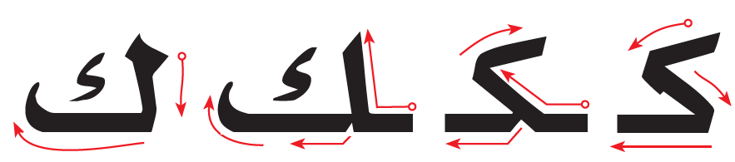
أُسَـــمِّــي الْــحَـرْفَ وَأُلَـــوِّنُــهُ: | حرف را نامگذاری و سپس آن را رنگ آمیزی می کنم:
كـ - ـكـ - ـك - ك
أُلاَحِظُ الْــحَــرْفَ وَأَكْــتُــبُــهُ: |  |  |  | با توجه به حروف آنها را می نویسم:
كـ | ـكـ | ـك | ك | كـ | ـكـ | ـك | ك
كـ | ـكـ | ـك | ك | كـ | ـكـ | ـك | ك
..... | ..... | ..... | ..... | ..... | ..... | ..... | .....
..... | ..... | ..... | ..... | ..... | ..... | ..... | .....
..... | ..... | ..... | ..... | ..... | ..... | ..... | .....

أَصِـلُ مَــا فِي الْـقَائِــمَةِ الْـعُـلْـيَـا بِـمَـا يُـنَـاسِـبُـهُ مِنَ الْـقَــائِـمَـةِ السُّـفْـلَـى: |  |  |  |  |  |  |  |  |  |  | گزینه های بالا را به حروف مناسب پایین وصل می کنم:
 | رَسْمُ الْحَرْفِ |  | اسْمُ الْحَرْفِ |  |  | صَوْتُ الْحَرْفِ |  |  | أَوَّلُ الْكَلِمَةِ |  |  |  | وَسَطُ الْكَلِمَةِ |  |  |  | آخِرُ الْكَلِمَةِ مُتَّصِلاً |  |  |  | آخِرُ الْكَلِمَةِ مُنْفَصِلاً
 | كـ |  | ـكـ |  |  | ـك |  |  | ك |  |  |  | كَـافٌ |  |  |  | كَ |  |  |  | ك
أَرْسُـمُ دَائِــرَةً حَـوْلَ الْـحَـرْفِ (ك) ثُــمَّ أَكْــتُـبُ الْكَــلِمَةَ: |  |  |  |  |  |  |  |  |  |  | دور حرف (ك) دایره می کشم سپس آن را می نویسم:
كِــتَــابٌ |  |  |  | كَــثُــرَ |  |  |  |  |  | ضَـحِــكَ |  |  |  |  | شَـكَــرَ |  |  |  | رِكَــابٌ
كِـتَابٌ |  |  |  | كَـثُـرَ |  |  |  |  |  | ضَحِكَ |  |  |  |  | شَكَـرَ |  |  |  | رِكَـابٌ
..... |  |  |  | ..... |  |  |  |  |  | ..... |  |  |  |  | ..... |  |  |  | .....
..... |  |  |  | ..... |  |  |  |  |  | ..... |  |  |  |  | ..... |  |  |  | .....
أَقْــرَأُ، ثُـمَّ أُكْــمِـلُ الْـحَـرْفَ النَّــاقِـصَ: |  |  |  |  |  |  |  |  |  |  | کلمات را میخوانم سپس جاهای خالی را با حرف مناسب پر می کنم:
كِـتَـابٌ |  |  |  | مِسْكِـيــنٌ |  |  |  | مِسْـكٌ |  |  |  |  |  | شَــوْكٌ |  |  |  | شُكْــرٌ
...ـتَـابٌ |  |  |  | مِسْـ...ـيــنٌ |  |  |  | مِسْـ... |  |  |  |  |  | شَــوْ... |  |  |  | شُـ...ــرٌ

رسم الحرف |  | اسمه |  | صوته |  |  | أوَّل  الكلمة  Beginning | وسط الكلمة  Middle | آخر الكلمة متَّصلاً  End Attached | آخر الكلمة منفصلاً  End Unattached
 |  | عربي | English
ل |  | لامٌ | lām | لَ |  |  | لـــ | ـــلـــ | ـــل | ل
 | كَـــيْفَ أَرْسُمُ الْــحَـرْفَ: |  |  |  |  | چگونه حرف نوشته می شود:
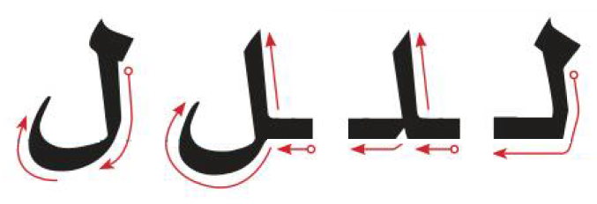
أُسَـــمِّــي الْــحَـرْفَ وَأُلَـــوِّنُــهُ: | حرف را نامگذاری و سپس آن را رنگ آمیزی می کنم:
لـ - ـلـ - ـل - ل
أُلاَحِظُ الْــحَــرْفَ وَأَكْــتُــبُــهُ: |  |  |  | با توجه به حروف آنها را می نویسم:
لـ | ـلـ | ـل | ل | لـ | ـلـ | ـل | ل
لـ | ـلـ | ـل | ل | لـ | ـلـ | ـل | ل
..... | ..... | ..... | ..... | ..... | ..... | ..... | .....
..... | ..... | ..... | ..... | ..... | ..... | ..... | .....
..... | ..... | ..... | ..... | ..... | ..... | ..... | .....

أَصِـلُ مَــا فِي الْـقَائِــمَةِ الْـعُـلْـيَـا بِـمَـا يُـنَـاسِـبُـهُ مِنَ الْـقَــائِـمَـةِ السُّـفْـلَـى: |  |  |  |  |  |  |  |  |  |  | گزینه های بالا را به حروف مناسب پایین وصل می کنم:
 | رَسْمُ الْحَرْفِ |  | اسْمُ الْحَرْفِ |  |  | صَوْتُ الْحَرْفِ |  |  | أَوَّلُ الْكَلِمَةِ |  |  |  | وَسَطُ الْكَلِمَةِ |  |  |  | آخِرُ الْكَلِمَةِ مُتَّصِلاً |  |  |  | آخِرُ الْكَلِمَةِ مُنْفَصِلاً
 | لـ |  | ـلـ |  |  | ـل |  |  | ل |  |  |  | لاَمٌ |  |  |  | لَ |  |  |  | ل
أَرْسُـمُ دَائِــرَةً حَـوْلَ الْـحَـرْفِ (ل) ثُــمَّ أَكْــتُـبُ الْكَــلِمَةَ: |  |  |  |  |  |  |  |  |  |  | دور حرف (ل) دایره می کشم سپس آن را می نویسم:
بِــلاَطٌ |  |  |  | جَلَـسَ |  |  |  |  |  | غَـسَـلَ |  |  |  |  | حَـفْلٌ |  |  |  | لَـحِــقَ
بِلَاطٌ |  |  |  | جَلَسَ |  |  |  |  |  | غَسَـلَ |  |  |  |  | حَـفْلٌ |  |  |  | لَـحِقَ
..... |  |  |  | ..... |  |  |  |  |  | ..... |  |  |  |  | ..... |  |  |  | .....
..... |  |  |  | ..... |  |  |  |  |  | ..... |  |  |  |  | ..... |  |  |  | .....
أَقْــرَأُ، ثُـمَّ أُكْــمِـلُ الْـحَـرْفَ النَّــاقِـصَ: |  |  |  |  |  |  |  |  |  |  | کلمات را میخوانم سپس جاهای خالی را با حرف مناسب پر می کنم:
لَـيْـمُـونٌ |  |  |  | مِـلْــحٌ |  |  |  | طَـوِيــلٌ |  |  |  |  |  | جَـمَــلٌ |  |  |  | جِـبَـالٌ
...ـيْـمُـونٌ |  |  |  | مِـ...ــحٌ |  |  |  | طَـوِيــ... |  |  |  |  |  | جَـمَــ... |  |  |  | جِـبَـا...

رسم الحرف |  | اسمه |  | صوته |  |  | أوَّل  الكلمة  Beginning | وسط الكلمة  Middle | آخر الكلمة متَّصلاً  End Attached | آخر الكلمة منفصلاً  End Unattached
 |  | عربي | English
م |  | مِيمٌ | mīm | مَ |  |  | مـــ | ـــمـــ | ـــم | م
 | كَـــيْفَ أَرْسُمُ الْــحَـرْفَ: |  |  |  |  | چگونه حرف نوشته می شود:
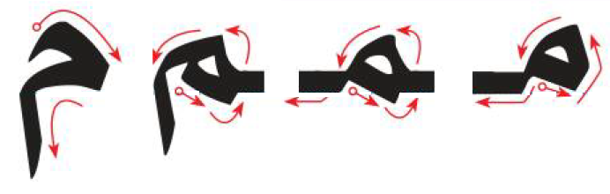
أُسَـــمِّــي الْــحَـرْفَ وَأُلَـــوِّنُــهُ: | حرف را نامگذاری و سپس آن را رنگ آمیزی می کنم:
مـ - ـمـ - ـم - م
أُلاَحِظُ الْــحَــرْفَ وَأَكْــتُــبُــهُ: |  |  |  | با توجه به حروف آنها را می نویسم:
مـ | ـمـ | ـم | م | مـ | ـمـ | ـم | م
مـ | ـمـ | ـم | م | مـ | ـمـ | ـم | م
..... | ..... | ..... | ..... | ..... | ..... | ..... | .....
..... | ..... | ..... | ..... | ..... | ..... | ..... | .....
..... | ..... | ..... | ..... | ..... | ..... | ..... | .....

أَصِـلُ مَــا فِي الْـقَائِــمَةِ الْـعُـلْـيَـا بِـمَـا يُـنَـاسِـبُـهُ مِنَ الْـقَــائِـمَـةِ السُّـفْـلَـى: |  |  |  |  |  |  |  |  |  |  | گزینه های بالا را به حروف مناسب پایین وصل می کنم:
 | رَسْمُ الْحَرْفِ |  | اسْمُ الْحَرْفِ |  |  | صَوْتُ الْحَرْفِ |  |  | أَوَّلُ الْكَلِمَةِ |  |  |  | وَسَطُ الْكَلِمَةِ |  |  |  | آخِرُ الْكَلِمَةِ مُتَّصِلاً |  |  |  | آخِرُ الْكَلِمَةِ مُنْفَصِلاً
 | مـ |  | ـمـ |  |  | ـم |  |  | م |  |  |  | مِيمٌ |  |  |  | مَ |  |  |  | م
أَرْسُـمُ دَائِــرَةً حَـوْلَ الْـحَـرْفِ (م) ثُــمَّ أَكْــتُـبُ الْكَــلِمَةَ: |  |  |  |  |  |  |  |  |  |  | دور حرف (م) دایره می کشم سپس آن را می نویسم:
مَكَّــةُ |  |  |  | فَـاطِـمَةُ |  |  |  |  |  | أَقْــلاَمٌ |  |  |  |  | أُمٌّ |  |  |  | رَسَمَ
مَكَّةُ |  |  |  | فَاطِمَةُ |  |  |  |  |  | أَقْـلَامٌ |  |  |  |  | أُمٌّ |  |  |  | رَسَمَ
..... |  |  |  | ..... |  |  |  |  |  | ..... |  |  |  |  | ..... |  |  |  | .....
..... |  |  |  | ..... |  |  |  |  |  | ..... |  |  |  |  | ..... |  |  |  | .....
أَقْــرَأُ، ثُـمَّ أُكْــمِـلُ الْـحَـرْفَ النَّــاقِـصَ: |  |  |  |  |  |  |  |  |  |  | کلمات را میخوانم سپس جاهای خالی را با حرف مناسب پر می کنم:
مَسْجِدٌ |  |  |  | جَـمَـلٌ |  |  |  | ثُــومٌ |  |  |  |  |  | قَـلَـمٌ |  |  |  | مُحَـمَّـدٌ
...ـسْجِدٌ |  |  |  | جَـ...ـلٌ |  |  |  | ثُــو... |  |  |  |  |  | قَـلَـ... |  |  |  | ...ـحَـ...ـدٌ

رسم الحرف |  | اسمه |  | صوته |  |  | أوَّل  الكلمة  Beginning | وسط الكلمة  Middle | آخر الكلمة متَّصلاً  End Attached | آخر الكلمة منفصلاً  End Unattached
 |  | عربي | English
ن |  | نُــونٌ | nūn | نَ |  |  | نـــ | ـــنـــ | ــــن | ن
 | كَـــيْفَ أَرْسُمُ الْــحَـرْفَ: |  |  |  |  | چگونه حرف نوشته می شود:
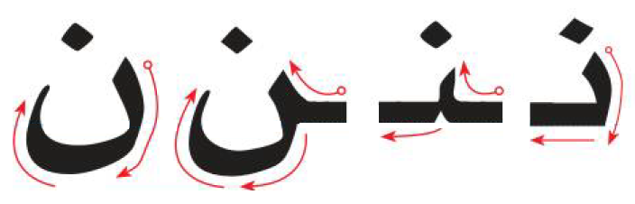
أُسَـــمِّــي الْــحَـرْفَ وَأُلَـــوِّنُــهُ: | حرف را نامگذاری و سپس آن را رنگ آمیزی می کنم:
نـ - ـنـ - ـن - ن
أُلاَحِظُ الْــحَــرْفَ وَأَكْــتُــبُــهُ: |  |  |  | با توجه به حروف آنها را می نویسم:
نـ | ـنـ | ـن | ن | نـ | ـنـ | ـن | ن
نـ | ـنـ | ـن | ن | نـ | ـنـ | ـن | ن
..... | ..... | ..... | ..... | ..... | ..... | ..... | .....
..... | ..... | ..... | ..... | ..... | ..... | ..... | .....
..... | ..... | ..... | ..... | ..... | ..... | ..... | .....

أَصِـلُ مَــا فِي الْـقَائِــمَةِ الْـعُـلْـيَـا بِـمَـا يُـنَـاسِـبُـهُ مِنَ الْـقَــائِـمَـةِ السُّـفْـلَـى: |  |  |  |  |  |  |  |  |  |  | گزینه های بالا را به حروف مناسب پایین وصل می کنم:
 | رَسْمُ الْحَرْفِ |  | اسْمُ الْحَرْفِ |  |  | صَوْتُ الْحَرْفِ |  |  | أَوَّلُ الْكَلِمَةِ |  |  |  | وَسَطُ الْكَلِمَةِ |  |  |  | آخِرُ الْكَلِمَةِ مُتَّصِلاً |  |  |  | آخِرُ الْكَلِمَةِ مُنْفَصِلاً
 | نـ |  | ـنـ |  |  | ـن |  |  | ن |  |  |  | نُــونٌ |  |  |  | نَ |  |  |  | ن
أَرْسُـمُ دَائِــرَةً حَـوْلَ الْـحَـرْفِ (ن) ثُــمَّ أَكْــتُـبُ الْكَــلِمَةَ: |  |  |  |  |  |  |  |  |  |  | دور حرف (ن) دایره می کشم سپس آن را می نویسم:
نَـقْــدٌ |  |  |  | عِـنَـبٌ |  |  |  |  |  | ثُـعْـبَـــانٌ |  |  |  |  | نَـحْـنُ |  |  |  | أَمَـانٌ
نَقْدٌ |  |  |  | عِنَبٌ |  |  |  |  |  | ثُعْبَانٌ |  |  |  |  | نَـحْـنُ |  |  |  | أَمَانٌ
..... |  |  |  | ..... |  |  |  |  |  | ..... |  |  |  |  | ..... |  |  |  | .....
..... |  |  |  | ..... |  |  |  |  |  | ..... |  |  |  |  | ..... |  |  |  | .....
أَقْــرَأُ، ثُـمَّ أُكْــمِـلُ الْـحَـرْفَ النَّــاقِـصَ: |  |  |  |  |  |  |  |  |  |  | کلمات را میخوانم سپس جاهای خالی را با حرف مناسب پر می کنم:
مَـنْ |  |  |  | نَـحْـنُ |  |  |  | تَـكْــنُـسُ |  |  |  |  |  | مِـيـزَانٌ |  |  |  | مَـنْـزِلٌ
مَـ... |  |  |  | ...ـحْـ... |  |  |  | تَـكْــ...ـسُ |  |  |  |  |  | مِـيـزَا... |  |  |  | مَـ...ـزِلٌ

رسم الحرف |  | اسمه |  | صوته |  |  | أوَّل  الكلمة  Beginning | وسط الكلمة  Middle | آخر الكلمة متَّصلاً  End Attached | آخر الكلمة منفصلاً  End Unattached
 |  | عربي | English
هـ |  | هَــاءٌ | hā’ | هـَ |  |  | هـــ | ـــهـــ | ـــه | ه
 | كَـــيْفَ أَرْسُمُ الْــحَـرْفَ: |  |  |  |  | چگونه حرف نوشته می شود:
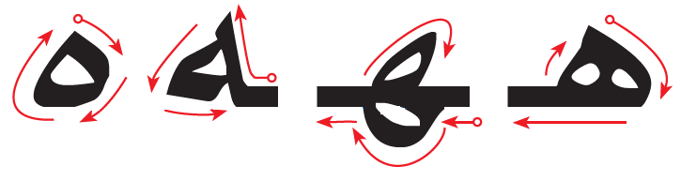
أُسَـــمِّــي الْــحَـرْفَ وَأُلَـــوِّنُــهُ: | حرف را نامگذاری و سپس آن را رنگ آمیزی می کنم:
هـ - ـهـ - ـه - ه
أُلاَحِظُ الْــحَــرْفَ وَأَكْــتُــبُــهُ: |  |  |  | با توجه به حروف آنها را می نویسم:
هـ | ـهـ | ـه | ه | هـ | ـهـ | ـه | ه
هـ | ـهـ | ـه | ه | هـ | ـهـ | ـه | ه
..... | ..... | ..... | ..... | ..... | ..... | ..... | .....
..... | ..... | ..... | ..... | ..... | ..... | ..... | .....
..... | ..... | ..... | ..... | ..... | ..... | ..... | .....

أَصِـلُ مَــا فِي الْـقَائِــمَةِ الْـعُـلْـيَـا بِـمَـا يُـنَـاسِـبُـهُ مِنَ الْـقَــائِـمَـةِ السُّـفْـلَـى: |  |  |  |  |  |  |  |  |  |  | گزینه های بالا را به حروف مناسب پایین وصل می کنم:
 | رَسْمُ الْحَرْفِ |  | اسْمُ الْحَرْفِ |  |  | صَوْتُ الْحَرْفِ |  |  | أَوَّلُ الْكَلِمَةِ |  |  |  | وَسَطُ الْكَلِمَةِ |  |  |  | آخِرُ الْكَلِمَةِ مُتَّصِلاً |  |  |  | آخِرُ الْكَلِمَةِ مُنْفَصِلاً
 | هـ |  | ـهـ |  |  | ـه |  |  | ه |  |  |  | هَاءٌ |  |  |  | هـَ |  |  |  | هـ
أَرْسُـمُ دَائِــرَةً حَـوْلَ الْـحَـرْفِ (هـ) ثُــمَّ أَكْــتُـبُ الْكَــلِمَةَ: |  |  |  |  |  |  |  |  |  |  | دور حرف (هـ) دایره می کشم سپس آن را می نویسم:
هَذَا |  |  |  | مُنَبِّـهٌ |  |  |  |  |  | كَــهْـفٌ |  |  |  |  | مَهَــا |  |  |  | فَـهْـدٌ
هَذَا |  |  |  | مُنَبِّهٌ |  |  |  |  |  | كَـهْفٌ |  |  |  |  | مَهَا |  |  |  | فَـهْدٌ
..... |  |  |  | ..... |  |  |  |  |  | ..... |  |  |  |  | ..... |  |  |  | .....
..... |  |  |  | ..... |  |  |  |  |  | ..... |  |  |  |  | ..... |  |  |  | .....
أَقْــرَأُ، ثُـمَّ أُكْــمِـلُ الْـحَـرْفَ النَّــاقِـصَ: |  |  |  |  |  |  |  |  |  |  | کلمات را میخوانم سپس جاهای خالی را با حرف مناسب پر می کنم:
وَجْــهٌ |  |  |  | هَـذِهِ |  |  |  | اللهُ |  |  |  |  |  | سَـهْـمٌ |  |  |  | هُدْهُدٌ
وَجْــ... |  |  |  | ...ـذِ... |  |  |  | اللَّـ... |  |  |  |  |  | سَـ...ـمٌ |  |  |  | ...ـدْ...ـدٌ

رسم الحرف |  | اسمه |  | صوته |  |  | أوَّل  الكلمة  Beginning | وسط الكلمة  Middle | آخر الكلمة متَّصلاً  End Attached | آخر الكلمة منفصلاً  End Unattached
 |  | عربي | English
و |  | وَاوٌ | wāw | وَ |  |  | و | ـــو | ـــو | و
 | كَـــيْفَ أَرْسُمُ الْــحَـرْفَ: |  |  |  |  | چگونه حرف نوشته می شود:
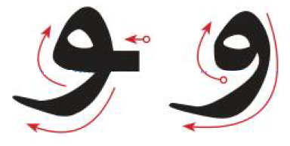
أُسَـــمِّــي الْــحَـرْفَ وَأُلَـــوِّنُــهُ: | حرف را نامگذاری و سپس آن را رنگ آمیزی می کنم:
و - ـو - و - ـو - و
أُلاَحِظُ الْــحَــرْفَ وَأَكْــتُــبُــهُ: |  |  |  | با توجه به حروف آنها را می نویسم:
و | ـو | و | ـو | و | ـو | و | ـو
و | ـو | و | ـو | و | ـو | و | ـو
..... | ..... | ..... | ..... | ..... | ..... | ..... | .....
..... | ..... | ..... | ..... | ..... | ..... | ..... | .....
..... | ..... | ..... | ..... | ..... | ..... | ..... | .....

أَصِـلُ مَــا فِي الْـقَائِــمَةِ الْـعُـلْـيَـا بِـمَـا يُـنَـاسِـبُـهُ مِنَ الْـقَــائِـمَـةِ السُّـفْـلَـى: |  |  |  |  |  |  |  |  |  |  | گزینه های بالا را به حروف مناسب پایین وصل می کنم:
 | رَسْمُ الْحَرْفِ |  | اسْمُ الْحَرْفِ |  |  | صَوْتُ الْحَرْفِ |  |  | أَوَّلُ الْكَلِمَةِ |  |  |  | وَسَطُ الْكَلِمَةِ |  |  |  | آخِرُ الْكَلِمَةِ مُتَّصِلاً |  |  |  | آخِرُ الْكَلِمَةِ مُنْفَصِلاً
 | و |  | ـو |  |  | ـو |  |  | وَاوٌ |  |  |  | وَ |  |  |  | و |  |  |  | و
أَرْسُـمُ دَائِــرَةً حَـوْلَ الْـحَـرْفِ (و) ثُــمَّ أَكْــتُـبُ الْكَــلِمَةَ: |  |  |  |  |  |  |  |  |  |  | دور حرف (و) دایره می کشم سپس آن را می نویسم:
وَجْــهٌ |  |  |  | لَــوْزٌ |  |  |  |  |  | سَـهْــوٌ |  |  |  |  | جَــرْوٌ |  |  |  | طَـاوُوسٌ
وَجْـهٌ |  |  |  | لَوْزٌ |  |  |  |  |  | سَهْـوٌ |  |  |  |  | جَـرْوٌ |  |  |  | طَاوُوسٌ
..... |  |  |  | ..... |  |  |  |  |  | ..... |  |  |  |  | ..... |  |  |  | .....
..... |  |  |  | ..... |  |  |  |  |  | ..... |  |  |  |  | ..... |  |  |  | .....
أَقْــرَأُ، ثُـمَّ أُكْــمِـلُ الْـحَـرْفَ النَّــاقِـصَ: |  |  |  |  |  |  |  |  |  |  | کلمات را میخوانم سپس جاهای خالی را با حرف مناسب پر می کنم:
وُرُودٌ |  |  |  | دَوَاءٌ |  |  |  | لَـيْـمُـونٌ |  |  |  |  |  | تَـبُـوكُ |  |  |  | دَلْــــوٌ
...رُ...دٌ |  |  |  | دَ...اءٌ |  |  |  | لَـيْـمُـ...نٌ |  |  |  |  |  | تَـبُـ...كُ |  |  |  | دَلْــــ...

رسم الحرف |  | اسمه |  | صوته |  |  | أوَّل  الكلمة  Beginning | وسط الكلمة  Middle | آخر الكلمة متَّصلاً  End Attached | آخر الكلمة منفصلاً  End Unattached
 |  | عربي | English
ي |  | يَــاءٌ | yā’ | يَ |  |  | يـــ | ـــيـــ | ـــي | ي
 | كَـــيْفَ أَرْسُمُ الْــحَـرْفَ: |  |  |  |  | چگونه حرف نوشته می شود:
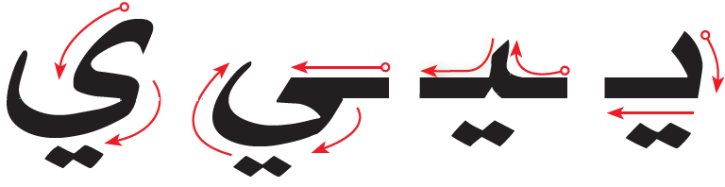
أُسَـــمِّــي الْــحَـرْفَ وَأُلَـــوِّنُــهُ: | حرف را نامگذاری و سپس آن را رنگ آمیزی می کنم:
يـ - ـيـ - ـي - ي
أُلاَحِظُ الْــحَــرْفَ وَأَكْــتُــبُــهُ: |  |  |  | با توجه به حروف آنها را می نویسم:
يـ | ـيـ | ـي | ي | يـ | ـيـ | ـي | ي
يـ | ـيـ | ـي | ي | يـ | ـيـ | ـي | ي
..... | ..... | ..... | ..... | .... | ..... | .... | .....
..... | ..... | ..... | ..... | .... | ..... | .... | .....
..... | ..... | ..... | ..... | .... | ..... | .... | .....
..... | ..... | ..... | ..... | .... | ..... | .... | .....

أَصِـلُ مَــا فِي الْـقَائِــمَةِ الْـعُـلْـيَـا بِـمَـا يُـنَـاسِـبُـهُ مِنَ الْـقَــائِـمَـةِ السُّـفْـلَـى: |  |  |  |  |  |  |  |  |  |  | گزینه های بالا را به حروف مناسب پایین وصل می کنم:
 | رَسْمُ الْحَرْفِ |  | اسْمُ الْحَرْفِ |  |  | صَوْتُ الْحَرْفِ |  |  | أَوَّلُ الْكَلِمَةِ |  |  |  | وَسَطُ الْكَلِمَةِ |  |  |  | آخِرُ الْكَلِمَةِ مُتَّصِلاً |  |  |  | آخِرُ الْكَلِمَةِ مُنْفَصِلاً
 | يـ |  | ـيـ |  |  | ـي |  |  | ي |  |  |  | يَـاءٌ |  |  |  | يَ |  |  |  | ي
أَرْسُـمُ دَائِــرَةً حَـوْلَ الْـحَـرْفِ (ي) ثُــمَّ أَكْــتُـبُ الْكَــلِمَةَ: |  |  |  |  |  |  |  |  |  |  | دور حرف (ي) دایره می کشم سپس آن را می نویسم:
يَــدٌ |  |  |  | طُـيُـورٌ |  |  |  |  |  | رِيَـاضَةٌ |  |  |  |  | صَـبِـيٌّ |  |  |  | رَأْيٌ
يَـدٌ |  |  |  | طُيُورٌ |  |  |  |  |  | رِيَاضَةٌ |  |  |  |  | صَبِـيٌّ |  |  |  | رَأْيٌ
..... |  |  |  | ..... |  |  |  |  |  | ..... |  |  |  |  | ..... |  |  |  | .....
..... |  |  |  | ..... |  |  |  |  |  | ..... |  |  |  |  | ..... |  |  |  | .....
أَقْــرَأُ، ثُـمَّ أُكْــمِـلُ الْـحَـرْفَ النَّــاقِـصَ: |  |  |  |  |  |  |  |  |  |  | کلمات را میخوانم سپس جاهای خالی را با حرف مناسب پر می کنم:
يَجْـرِي |  |  |  | يَـاسَمِيـنٌ |  |  |  | سَمِـيـكٌ |  |  |  |  |  | كُـرْسِـيٌّ |  |  |  | جَـدْيٌ
...جْـرِ... |  |  |  | ...ـاسَمِـ...ـنٌ |  |  |  | سَمِـ...ـكٌ |  |  |  |  |  | كُـرْسِـ... |  |  |  | جَـدْ...

أَقْرَأُ الْحُرُوفَ الْمُرَكَّــبَةَ وَأَكْــتُبُهَا: |  |  | حروف مرکب را بخوانید و بنویسید:
...... | ...... | ...... |  | ...... | ......
...... | ...... | ...... |  | ...... | ......
...... | ...... | ...... |  | ...... | ......
...... | ...... | ...... |  | ...... | ......
...... | ...... | ...... |  | ...... | ......
...... | ...... | ...... |  | ...... | ......
...... | ...... | ...... |  | ...... | ......

...... | ...... | ...... | ...... | ......
...... | ...... | ...... | ...... | ......
...... | ...... | ...... | ...... | ......
...... | ...... | ...... | ...... | ......
...... | ...... | ...... | ...... | ......
...... | ...... | ...... | ...... | ......

...... | ...... | ...... | ...... | ......

...... | ...... | ...... | ...... | ......
...... | ...... | ...... | ...... | ......
...... | ...... | ...... | ...... | ......
...... | ...... | ...... | ...... | ......

أَكْـتُـبُ الْكَــلِمَاتِ التَّــالِـيَةَ: | کلمات پایین را می نویسم:
أَرْنَـبُ | نَشَــأَ | رَأْسٌ | الأَسَـدُ | كِــتَــابٌ
........ | ........ | ........ | ........ | ........
بَـحْـرٌ | جَـبَـلٌ | كِــتَـابٌ | ذَهَـبَ | يَـبْـتَـعِـدُ
........ | ........ | ........ | ........ | ........
تُــوتٌ | بُـسْـتَـانٌ | مُـفِـيـدَةٌ | سَــلَّــةٌ | أُرَتِّـبُ
........ | ........ | ........ | ........ | ........
ثَــوْبٌ | مِـثَـالٌ | مُـثَــلَّـثٌ | أَثَــاثٌ | ثَـلاَثَــةٌ
........ | ........ | ........ | ........ | ........
جَـمَـلٌ | مَسَاجِـدُ | فِــجْــلٌ | زُجَــاجٌ | مُـتَـوَهِّــجٌ
........ | ........ | ........ | ........ | ........
رِحْلَـةٌ | تِـمْـسَاحٌ | لَـحِـقَ | يَـسْـبَـحُ | بُـحَـيْـرَةٌ
........ | ........ | ........ | ........ | ........

خُــوخٌ | بُـخُــورٌ | دَاخِـلٌ | نَـسَــخَ | مُـنَــاخٌ
........ | ........ | ........ | ........ | ........
دُمْـيَـةٌ | وَلَــدٌ | نَــادِرٌ | صَـدِيــقٌ | قِــرْدٌ
........ | ........ | ........ | ........ | ........
مُـنْـقِـذٌ | ذَكِــيٌّ | أُذُنٌ | رَذَاذٌ | لَــذِيـذٌ
........ | ........ | ........ | ........ | ........
بَــرْدٌ | رِحْـلَـةٌ | نَــادِرٌ | رَبِّــي | الْـمُـرُورُ
........ | ........ | ........ | ........ | ........
زَرَافَــةٌ | فَــازَ | حِــزَامٌ | غَــزَالٌ | عَــزِيــزٌ
........ | ........ | ........ | ........ | ........
سَفِـيـنَـةٌ | مُـشْـمِـسٌ | حَـارِسٌ | رَسَــمَ | يَـسُـوقُ
........ | ........ | ........ | ........ | ........
مِـشْـمِـشٌ | شَــرَعَ | فِـرَاشٌ | عَـطِـشَ | عُــشٌّ
........ | ........ | ........ | ........ | ........

صُـورَةٌ | عَـصِـيــرٌ | بَـصَــلٌ | صِـحَّــةٌ | قَـصَـصٌ
........ | ........ | ........ | ........ | ........
مَـرِيــضٌ | حَـضَــرَ | ضِــرْسٌ | فَــرْضٌ | رَضِـيــعٌ
........ | ........ | ........ | ........ | ........
طَـيْـــرٌ | بَـطَّــةٌ | سَــوْطٌ | قِــطٌّ | شَـرْطٌ
........ | ........ | ........ | ........ | ........
ظِــلٌّ | مِظَـلَّــةٌ | ظُـفْــرٌ | غَلِيــظٌ | مَحْفُوظٌ
........ | ........ | ........ | ........ | ........
عَقْــلٌ | سَعِيــدٌ | وَاسِــعٌ | تَـعَـلَّــمَ | تَـبَـرَّعَ
........ | ........ | ........ | ........ | ........
غُصْــنٌ | صِغَــارٌ | رُسْـغٌ | لَــدَغَ | إِغْـلاَقٌ
........ | ........ | ........ | ........ | ........
فَــوَّازٌ | خَـرُوفٌ | رُفُــوفٌ | الـفِـيـلٌ | فَـقِـيــرٌ
........ | ........ | ........ | ........ | ........

قُــرْآنٌ | يَـقْـفِـزُ | فَــوْقَ | مَقَـاعِـدُ | بُـنْـدُقٌ
........ | ........ | ........ | ........ | ........
كِـتَـابٌ | مِسْكِـيــنٌ | مِسْـكٌ | شَــوْكٌ | شُكْــرٌ
........ | ........ | ........ | ........ | ........
لَـيْـمُـونٌ | مِـلْــحٌ | طَـوِيــلٌ | جَـمَــلٌ | جِـبَـالٌ
........ | ........ | ........ | ........ | ........
مَسْجِدٌ | جَـمَـلٌ | ثُــومٌ | قَـلَـمٌ | مُحَـمَّـدٌ
........ | ........ | ........ | ........ | ........
مَـنْ | نَـحْـنُ | تَـكْــنُـسُ | مِـيـزَانٌ | مَـنْـزِلٌ
........ | ........ | ........ | ........ | ........
وَجْــهٌ | هَـذِهِ | اللهُ | سَـهْـمٌ | هُدْهُدٌ
........ | ........ | ........ | ........ | ........
وُرُودٌ | دَوَاءٌ | لَـيْـمُـونٌ | تَـبُـوكُ | كَــاكَــاوٌ
........ | ........ | ........ | ........ | ........

يَجْـرِي | يَـاسَمِيـنٌ | سَمِـيـكٌ | كُـرْسِـيٌّ | جَـدْيٌ
........ | ........ | ........ | ........ | ........
الأَرْضُ | السَّـمَـوَاتُ | الْقُــرْآنُ | رَسُـولٌ | الْـقَـيُّــومُ
........ | ........ | ........ | ........ | ........
الـرَّحِـيـمُ | الْـقُـدُّوسُ | نُـــوحٌ | إِبْـرَاهِـيـمُ | الْـفَــاتِـحَـةُ
........ | ........ | ........ | ........ | ........

الْحَرَكَاتُ فِي اللُّغَةِ الْعَرَبِيَّةِ ثَلاَثَةٌ: الْفَتْحَةُ وَالضَّمَّةُ وَالْكَسْرَةُ، وَيَخْتَلِفُ مَعَهَا نُطْقُ الْحَرْفِ كَمَا فِي الأَمْثِلَةِ التَّالِيَةِ: |  |  |  |  | حرکات در زبان عربی به سه گونه هستند: فتحه، ضمه و کسره، که تلفظ آنها متفاوت می باشد. به عنوان مثال:
الحرف مع الفتحة |  |  | الحرف مع الضَّمَّة |  |  |  | الحرف مع الكسرة
الْحَرْفُ | الأَمْثِلَةُ |  | الْحَرْفُ | الأَمْثِلَةُ |  |  | الْحَرْفُ | الأَمْثِلَةُ
أَ | أَكَــلَ | أَخَــذَ | أُ | أُكِــلَ |  | مَسْؤُولٌ | إِ | إِنَـابَـةٌ | سُـئِـلَ
بَ | بَــرَدَ | بَــرَزَ | بُ | بُـذُورٌ |  | بُــقِــرَ | بِ | سَبِـيـلٌ | سُـبِـقَ
تَ | تَـوْبَـةٌ | كِــتَـابٌ | تُ | تُــبِــعَ |  | عَائِـشَـةُ | تِ | سُـتِـرَ | تِــلْـكَ
ثَ | ثَـبَــتَ | ثَـرِيــدٌ | ثُ | ثُـقِــبَ |  | ثُـــومٌ | ثِ | ثِــيَــابٌ | أَثِــــمَ
جَ | جَــرَدَ | جَــزَمَ | جُ | جُــبِــر |  | مَسْجُـورٌ | جِ | جِـمَــالٌ | يَـجِــيءُ
حَ | حَــزَمَ | حَــرَثَ | حُ | حُــمِــلَ |  | لُـحُــومٌ | حِ | رَحِـيـمٌ | حِـبَـالٌ
خَ | خَــرَجَ | خَــدَمَ | خُ | خُــبِــزَ |  | يَـدْخُـلُ | خِ | بَــخِـيـلٌ | أَخِـي
دَ | دَرَسَ | دَأَبَ | دُ | دُفِــعَ |  | مُـدِيــرٌ | دِ | نَــدِمَ | دِمَـاءٌ
ذَ | ذَرَفَ | ذَهَــبَ | ذُ | ذُكِــرَ |  | يَــلُــوذُ | ذِ | أَذِنَ | ذِكْـــرٌ
رَ | رَدَمَ | رَزَقَ | رُ | رُفِـــعَ |  | خُـرُوجٌ | رِ | مَــرِحَ | رِمَــاحٌ
زَ | زَرَافَــةٌ | زَأَرَ | زُ | زُرِعَ |  | يَــزُورُ | زِ | زِيــنَــةٌ | نَـزِيــلٌ
سَ | سَــرَدَ | سَكَـــنَ | سُ | سُـجُــودٌ |  | سُـمِــعَ | سِ | أَسِـفَ | غَسِيـلٌ

شَ | شَــرَحَ | شَـكَـــرَ | شُ | شُــرِبَ | شُـورَى | شِ | شِــبْــلٌ | شِــرَاعٌ
صَ | صَــدَعَ | صَــدَقَ | صُ | صُــبِــغَ | يَــصُــومُ | صِ | لَــصِــقَ | مَـصِـيــرٌ
ضَ | ضَــرَعَ | ضَـبَــابٌ | ضُ | ضُــرِبَ | فُـضُــولٌ | ضِ | ضِــرْسُ | ضِــرَارٌ
طَ | طَــحَــنَ | طَــرَقَ | طُ | طُــرِدَ | يَـطُــوفُ | طِ | فَــطِــنَ | يَـطِـيــرُ
ظَ | ظَــرْفٌ | ظَــبْــيٌ | ظُ | ظُــلِــمَ | يَـغِـيــظُ | ظِ | ظِـــلٌّ | عَـظِـيــمٌ
عَ | عَــرَضَ | عَــدَلَ | عُ | عُــرِفَ | صُـعُــودٌ | عِ | لَــعِــبَ | سَـعِـيــرٌ
غَ | غَــرَسَ | غَــزَالٌ | غُ | غُــبَــارٌ | يَسُــوغُ | غِ | غِــرْبَــانٌ | صَـغِـيــرٌ
فَ | فَــرَضَ | دَفَــنَ | فُ | فُــتِــحَ | رُفُــوفٌ | فِ | فِــيــلٌ | تَـفِـيضُ
قَ | قَــذَفَ | قَــسَــمَ | قُ | قُــتِــلَ | سُـقُــوطٌ | قِ | قِــرَاءَةٌ | ثَـقِـيــلٌ
كَ | كَــتَــبَ | كَــامِـلٌ | كُ | كُــسِــرَ | شُـكُــوكٌ | كِ | كِـسْـرَةٌ | كِــتَـابَـةٌ
لَ | لَـيْـمُــونٌ | كَــلاَمٌ | لُ | لُــمِــسَ | يَـلُــومُ | لِ | سَــلِــمَ | كَــلِـيـمٌ
مَ | مَــوْزٌ | سَـمَــاءٌ | مُ | مُــنِـحَ | تُـمُــورٌ | مِ | مِـنْـطَــادٌ | أَمِـيــرٌ
نَ | نَـــزَلَ | نَــذَرَ | نُ | نُــحِــرَ | فُـنُــونٌ | نِ | نِـــدٌّ | مُـنِـيــرٌ
هَـ | هَــجَــرَ | هَـدَفٌ | هُـ | هُـجُـومٌ | سَـهُــلَ | هِـ | فَــهِــمَ | مَـهِـيــبٌ
وَ | وَزَنَ | وَرَدَ | وُ | وُعِــدَ | وُصُـولٌ | وِ | قَــوِيَ | يَـهْــوِي
يَ | يَـــدٌ | يَـدْرُسُ | يُ | يُـصَــلِّـي | سُـيُــولٌ | يِ | أَيِــسَ | مَـصَايِفٌ

أَصِـلُ الْكَلِمَةَ بِالْحَرْفِ الْمُنَاسِبِ لَهَا: | کلمات را به حرف مناسب خودش وصل می کنم:

مُهَنَّدٌ |  | فَاطِمَةُ |  | مِشْعَلٌ |  | بِلاَدِي |  | مَكْــتَبَةٌ |  | تُرَتِّبُ
بِـ |  | ـبَـ |  | ـبُ |  | ـمَـ |  | مِـ |  | مُـ

لِمَاذَا |  | جَلَسَ |  | يَغْسِلُ |  | دَرَجَ |  | دُمْيَةٌ |  | حَدِيقَةٌ
دُ |  | دَ |  | ـدِ |  | لِـ |  | ـلَـ |  | ـلُ

نَمُرُّ |  | تَكْــنُسُ |  | نِظَامٌ |  | رَحْبٌ |  | فَرِحَ |  | يُسَافِرُ
ـرُ |  | ـرِ |  | رَ |  | نَـ |  | نِـ |  | ـنُـ

صَدِيقٌ |  | عَصِيرٌ |  | أَحْرِصُ |  | فُصُولٌ |  | فَرَحٌ |  | نَافِذَةٌ
ـصِـ |  | فُـ |  | فِـ |  | صَـ |  | صُ |  | فَـ

سَاحَ |  | وَاسِعٌ |  | أَدْرُسُ |  | قَرَأَ |  | قِصَصٌ |  | عُقُولٌ
قَـ |  | ـقُـ |  | سَـ |  | سِـ |  | سُ |  | قِـ

تَـرْمِي |  | تُفَّاحٌ |  | تِـيـنٌ |  | حُسَامٌ |  | لَحِقَ |  | حَكَــمٌ
تِـ |  | حُـ |  | حَـ |  | تَـ |  | تُـ |  | ـحِـ

أَنَــا |  | أُحِبُّ |  | إِبْرَاهِيمُ |  | طُيُورٌ |  | مَطَرٌ |  | عَطِرَةٌ
أَ |  | طُـ |  | ـطِــ |  | ـطَــ |  | أُ |  | إِ

زُهَيْرٌ |  | زِيَادٌ |  | زَارَ |  | وَلـِيدٌ |  | وِجْدَانٌ |  | وُصِلَ
زَ |  | وَ |  | وُ |  | وِ |  | زُ |  | زِ

جَمِيلٌ |  | جُسُورٌ |  | مَسَاجِدُ |  | شَمْسٌ |  | شُرُوقٌ |  | شِرَاعٌ
شَـ |  | شِـ |  | جَـ |  | جِـ |  | جُـ |  | شُـ

ضِرْسٌ |  | يَضُرُّ |  | نَهَضَ |  | عُبُورٌ |  | تَعَلَّمَ |  | قَوَاعِدُ
ـضُـ |  | ضِـ |  | عُـ |  | عِـ |  | ـضَ |  | ـعَـ

كَسَرَ |  | كُــرَةٌ |  | كِــسْرَةٌ |  | خَرِيرٌ |  | خُضَارٌ |  | خِيَارٌ
خَـ |  | خُـ |  | كُــ |  | كَــ |  | خِـ |  | كِــ

يَذْهَبُ |  | يُحِبُّ |  | أَيِسَ |  | حَذِرِينَ |  | ذُبَابٌ |  | ذَكِــيٌّ
يِـ |  | ذَ |  | ـذِ |  | ذُ |  | يَـ |  | يُـ

هَوَاءٌ |  | زَاهِيَةٌ |  | هُمْ |  | كَـــثِيــرٌ |  | يَتَحَدَّثُ |  | ثَعْلَبٌ
هُـ |  | ـثِـ |  | ثُ |  | هِـ |  | ثَـ |  | هَـ

غَزَالٌ |  | صَغِيرٌ |  | غُرُوبٌ |  | مِظَلَّةٌ |  | نَظِيفٌ |  | يُحَافِظُ
ـغِـ |  | غُـ |  | ـظَــ |  | ـظِــ |  | ـظُ |  | غَـ

أُرَتِّبُ الْحُرُوفَ لِأُشَكِّلَ كَلِمَةً: |  |  |  | حروف را مرتب و به یک کلمه تبدیل می کنم:
 | ـلَـ - بَـ - ـدٌ |  | ـلٌ - رَ - مْـ |  |  | ـمْـ - نِـ - ـرٌ
 | ......... |  | ......... |  |  | .........

أُكَوِّنُ اسْمَ الصُّورَةِ مِنَ الْحُرُوفِ الْمُعْطَاةِ: |  |  | کلمات را با توجه به تصاویر مرتب می کنم:
ر - ن - م |  | م - ن - ل |  |  | ب - ل - ن
......... |  | ......... |  |  | .........

أُصَنِّفُ الْكَلِمَاتِ وَفْقًا لِلْحَرْفِ الْأَوَّلِ مِنَ الْكَلِمَةِ: |  |  |  |  |  |  | کلمات را با توجه به حروف اول آن در پایین قرار می دهم:
 | مَسْجِدٌ - لَيْمُونٌ - نُورٌ - رِيمٌ - بَدْرٌ - دُبٌّ
 | لـ |  | نـ |  | مـ |  |  | بـ |  | د |  | ر
 | ...... |  | ...... |  | ...... |  |  | ...... |  | ...... |  | ......

أَبْحَثُ عَنْ حُرُوفِ الْجُمْلَةِ التَّالِيَةِ: |  |  |  |  |  |  |  | دنبال جمله بعدی هستم:
نَــبِــيّـِــي مُـحَـــمَّــدٌ
أُ |  | فَـ |  |  |  | نَـ |  |  |  |  | ـحَـ |  | ـبَ |  | ـنَـ
يِـ |  | مُـ |  |  |  | ـل |  |  |  |  | ـمَّـ |  | ـدٌ |  | دٌ
ـبِـ |  | ـمَ |  |  |  | ـيِّـ |  |  |  |  | بَ |  | ـي |  | دِ
أَصِلُ بَيْنَ الْكَـلِمَةِ وَالْحَرْفِ الْمُنَاسِبِ، ثُمَّ أَكْــتُبُهَا: |  |  |  |  |  |  |  | کلمه را به حرف خودش وصل میکنم و بعد آن را می نویسم:
مَدْرَسَـ... |  |  |  | تٌ |  |  |  |  | ..........
حُجْرَ... |  |  |  | ـةٌ |  |  |  |  | ..........
تُو... |  |  |  | ةٌ |  |  |  |  | ..........

أَقْرَأُ الْكَــلِمَاتِ، وَأَكْتَشِفُ الْحَرْفَ الْمُشْتَرَكَ فِي كُلِّ سَطْرٍ، ثُمَّ أَكْــتُبُهُ: |  |  | کلمات را میخوانم سپس حرفی را که در این کلمات مثل هم است را پیدا می کنم و آن را می نویسم:
أَنـَــا |  | أَمْــوَاجٌ |  |  | أُحِــبُّ |  | .....
أَبْــرَاجٌ |  | مَـتَـاجِــرُ |  |  | مَـسْـجِـدٌ |  | .....
رِيــــشٌ |  | شُـــرُوقٌ |  |  | شَـيْـمَــاءُ |  | .....

أَصِلُ الْكَــلِمَةَ بِالْكَــلِمَةِ الْمُمَاثِلَةِ لَهَا: |  |  | کلمات همانند را به هم وصل می کنم:
قَــمَــرٌ |  | ثُـــومٌ |  |  | مَــــوْزٌ
ثُـــومٌ |  | مَــــوْزٌ |  |  | قَــمَــرٌ
الإِسْــلاَمُ |  | الإِيـمَــانُ |  |  | الإِحْـسَـانُ
الإِيـمَــانُ |  | الإِحْـسَـانُ |  |  | الإِسْــلاَمُ

أُكْــمِلُ الْجَدْوَلَ كَـمَا فِي الْمِثَالِ الأَوَّلِ مَعَ الاسْتِفَادَةِ مِنَ الْكَـلِمَاتِ الْمُصَاحِبَةِ: |  |  | با توجه به مثال اول وبا کمک کلمات جدول را کامل می کنم:
أَ | أُ | إِ |  | أْ |  | ثَــلْــجٌ  جَــمَــلٌ  حَــلِــيــبٌ  بَــطَّــةٌ  خِـــيَـــارٌ  تُــفَّـــاحٌ
أَسَــدٌ | أُمِّــي | إِبْــرِيــقٌ |  | فَــــأْرٌ
بَ | ... | ... |  | ...
....... | بُـرْجٌ | بِـطِّـيــخٌ |  | حَــبْــلٌ
... | تُ | ... |  | ...
تَــمْــرٌ | ....... | تِــيــنٌ |  | مُـتْــحَــفٌ
ثَ | ... | ... |  | ...
....... | ثُــرَيـَّـــا | ثِــيَــابٌ |  | كُــمِّــثْــرَى
جَ | ... | ... |  | ...
....... | جُــبْــنٌ | جِــدَارٌ |  | حُــجْــرَةٌ
حَ | ... | ... |  | ...
....... | حُــسَــامٌ | حِــصَــانٌ |  | لَــحْــمٌ
... | ... | خِ |  | ...
خَــرُوفٌ | خُــرْطُــومٌ | ....... |  | مَــخْــبَــزٌ

أُكْــمِلُ الْجَدْوَلَ كَـمَا فِي الْمِثَالِ الأَوَّلِ مَعَ الاسْتِفَادَةِ مِنَ الْكَـلِمَاتِ الْمُصَاحِبَةِ: |  |  | با توجه به مثال اول وبا کمک کلمات جدول را کامل می کنم:
دَ | دُ | دِ |  | دْ |  | ذُرَةٌ  شَــمْــسٌ  رَأْسٌ  زَمْـــزَمُ  مُـصْــحَــفٌ  سَــلَّــةٌ
دَرَّاجَــةٌ | دُمْــيَــةٌ | دِيـــكٌ |  | مَـدْرَسَــةٌ
... | ذُ | ... |  | ...
ذَيْــــلٌ | ....... | ذِرَاعٌ |  | نَــذْهَــبُ
رَ | ... | ... |  | ...
....... | رُمَّــانٌ | رِحْــلَــةٌ |  | مَــرْمَــى
زَ | ... | ... |  | ...
....... | زُهَــيْــرٌ | زِيَــادٌ |  | مَــزْرَعَــةٌ
سَ | ... | ... |  | ...
....... | سَــحَــبَ | سِــكِّــيــنٌ |  | مَــسْــبَــحٌ
شَ | ... | شِ |  | ...
....... | شُــرُوقٌ | شِــرَاعٌ |  | مِـشْـمِـشٌ
... | ... | ... |  | صْ
صَــقْــرٌ | صُـنْــدُوقٌ | صِــيَــامٌ |  | .......

أُكْــمِلُ الْجَدْوَلَ كَـمَا فِي الْمِثَالِ الأَوَّلِ مَعَ الاسْتِفَادَةِ مِنَ الْكَـلِمَاتِ الْمُصَاحِبَةِ: |  |  | با توجه به مثال اول وبا کمک کلمات جدول را کامل می کنم:
ضَ | ضُ | ضِ |  | ضْ |  | عَــسَــلٌ  طِــفْــلٌ  فَــصْــلٌ  غَـــزَالٌ  مِـقْـصَــفٌ  ظِـــلٌّ
ضَــبٌّ | ضُــرُوسٌ | ضِــفْــدَعٌ |  | مَــضْــرِبٌ
... | ... | طِ |  | ...
طَــبَــقٌ | طُــيُــورٌ | ....... |  | مَــطْــعَــمٌ
... | ... | ظِ |  | ...
ظَــبْــيٌ | ظُــرُوفٌ | ....... |  | عَــظْــمٌ
عَ | ... | ... |  | ...
....... | عُــصْــفُــورٌ | عِــنَــبٌ |  | لُــعْــبَــةٌ
غَ | ... | ... |  | ...
....... | غُــرَابٌ | غِــرَاءٌ |  | مَــغْــرِبٌ
فَ | ... | ... |  | ...
....... | فُــرْشَــاةٌ | فِــيــلٌ |  | حَــفْــلَــةٌ
... | ... | ... |  | قْ
قَــمَــرٌ | قُــفْــلٌ | قِــطَــارٌ |  | .......

أَنْطِقُ الْحُرُوفَ الْمَكْــتُوبَةَ بِحَسَبِ الْحَرَكَــاتِ فِي السَّطْرِ الْأَوَّلِ: | با توجه به حرف های نوشته شده حروف را تلفظ می کنم:

الْـفَـتْـحَـةُ ( َ) | الضَّــمـَّةُ ( ُ) | الْـكَـــسْـرَةُ ( ِ) |  | الْـفَـتْـحَـةُ ( َ) | الضَّــمـَّةُ ( ُ) | الْـكَـــسْـرَةُ ( ِ)
أ | أ | أ |  | ض | ض | ض
ب | ب | ب |  | ط | ط | ط
ت | ت | ت |  | ظ | ظ | ظ
ث | ث | ث |  | ع | ع | ع
ج | ج | ج |  | غ | غ | غ
ح | ح | ح |  | ف | ف | ف
خ | خ | خ |  | ق | ق | ق
د | د | د |  | ك | ك | ك
ذ | ذ | ذ |  | ل | ل | ل
ر | ر | ر |  | م | م | م
ز | ز | ز |  | ن | ن | ن
س | س | س |  | هـ | هـ | هـ
ش | ش | ش |  | و | و | و
ص | ص | ص |  | ي | ي | ي

 | إِذَا كَــانَ الْحَرْفُ غَيْرَ مُتَحَرِّكٍ فَهُوَ سَاكِنٌ: |  |  |  |  |  |  | اگر حرف بدون حرکت باشد ساکن می باشد:
بــَأْ |  |  | أَبْ |  | أَتْ |  | أَثْ |  |  |  | أَجْ |  | أَحْ |  | أَخْ
أَدْ |  |  | أَذْ |  | أَرْ |  | أَزْ |  |  |  | أَسْ |  | أَشْ |  | أَصْ
أَضْ |  |  | أَطْ |  | أَظْ |  | أَعْ |  |  |  | أَغْ |  | أَفْ |  | أَقْ
أَكْ |  |  | أَلْ |  | أَمْ |  | أَنْ |  |  |  | أَهـْ |  | أَوْ |  | أَيْ
الْحَرَكَـاتُ تُعْطِينَا الصَّوْتَ الْقَصِيرَ، بَيْنَمَا الْمُدُودُ تُعْطِينَا الصَّوْتَ الطَّوِيلَ: |  |  |  |  |  |  |  |  | حرکات صدای کوتاه و مدها صدای کشیده دارند:
 |  | الحرف المفتوح |  |  |  | الحرف المضموم |  |  |  |  |  | الحرف المكسور
 |  | صوتٌ قصيرٌ |  | صوتٌ طويلٌ |  | صوتٌ قصيرٌ |  |  |  | صوتٌ طويلٌ |  | صوتٌ قصيرٌ |  | صوتٌ طويلٌ
 |  | أَ |  | ءَا / آ |  | أُ |  |  |  | أُو |  | إِ |  | إِيـ
 |  | بَـ |  | بَـــا |  | بـُ |  |  |  | بُـــو |  | بِـ |  | بِـــيـ
 |  | تَـ |  | تَـــا |  | تُـ |  |  |  | تُـــو |  | تِـ |  | تِـــيـ
 |  | ثَـ |  | ثَـــا |  | ثُـ |  |  |  | ثُـــو |  | ثِـ |  | ثِـــيـ
 |  | جَـ |  | جَـــا |  | جُـ |  |  |  | جُـــو |  | جِـ |  | جِـــيـ
 |  | حَـ |  | حَـــا |  | حُـ |  |  |  | حُـــو |  | حِـ |  | حِـــيـ
 |  | خَـ |  | خَـــا |  | خُـ |  |  |  | خُـــو |  | خِـ |  | خِـــيـ

دَ | دَا | دُ | دُو | دِ | دِيـ
ذَ | ذَا | ذُ | ذُو | ذِ | ذِيـ
رَ | رَا | رُ | رُو | رِ | رِيـ
زَ | زَا | زُ | زُو | زِ | زِيـ
سَـ | سَـــا | سُـ | سُـــو | سِـ | سِـــيـ
شَـ | شَـــا | شُـ | شُـــو | شِـ | شِـــيـ
صَـ | صَـــا | صُـ | صُـــو | صِـ | صِـــيـ
ضَـ | ضَـــا | ضُـ | ضُـــو | ضِـ | ضِـــيـ
طَـ | طَـــا | طُـ | طُـــو | طِـ | طِـــيـ
ظَـ | ظَـــا | ظُـ | ظُـــو | ظِـ | ظِـــيـ
عَـ | عَـــا | عُـ | عُـــو | عِـ | عِـــيـ
غَـ | غَـــا | غُـ | غُـــو | غِـ | غِـــيـ
فَـ | فَـــا | فُـ | فُـــو | فِـ | فِـــيـ
قَـ | قَـــا | قُـ | قُـــو | قِـ | قِـــيـ
كَـــ | كَـــا | كُـــ | كُـــو | كِـــ | كِـــيـ
لَـ | لاَ | لُـ | لُـــو | لِـ | لِـــيـ

مَـ | مَـــا | مُـ | مُـــو | مِـ | مِـــيـ
نَـ | نَـــا | نُـ | نُـــو | نِـ | نِـــيـ
هَـ | هَـــا | هُــ | هُـــو | هِــ | هِـــيـ
وَ | وَا | وُ | وُو | وِ | وِيـ
يَـ | يَـــا | يُـ | يُـــو | يِـ | يِـــيـ

أَتَعَلَّمُ أَنَّ الْحَرْفَ الْمُشَدَّدَ هُوَ حَرْفَانَ: الْأَوَّلُ سَاكِنٌ وَالثَّانِي مُتَحَرِّكٌ (سْ + سَ = سَّ): |  |  |  |  |  |  |  |  |  |  | من یاد می گیرم که تشدید دو حرف دارد ، حرف اول ساکن و حرف دوم متحرک می باشد ٌسْ + سَ = سَّ:
 | حروف الكلمة |  |  |  |  |  |  |  |  |  |  |  |  |  |  |  | الحرف المشدَّد |  |  |  | الكلمة
 | تَ |  | كَ |  | سْ |  | سَ |  | رَ |  |  |  |  |  |  |  | سَّ |  |  |  | تَــكَــسَّــرَ
 | تَ |  | فَ |  | كْ |  | كَ |  | كَ |  |  |  | تْ |  |  |  | كَّ |  |  |  | تَـفَـكَّــكَــتْ
 | تَ |  | سَ |  | رْ |  | رَ |  | عَ |  |  |  |  |  |  |  | رَّ |  |  |  | تَــسَــرَّعَ
 | رَ |  | دْ |  | دَ |  |  |  |  |  |  |  |  |  |  |  | دَّ |  |  |  | رَدَّ
 | قَ |  | دْ |  | دَ |  | مَ |  |  |  |  |  |  |  |  |  | دَّ |  |  |  | قَـــدَّمَ
 | يَ |  | تْ |  | تَ |  | قِ |  | ي |  |  |  |  |  |  |  | تَّ |  |  |  | يَـتَّــقِـي
 | جَ |  | نْ |  | نَ |  | ةٌ |  |  |  |  |  |  |  |  |  | نَّ |  |  |  | جَــنَّـــةٌ
أَنْطِقُ الْحُرُوفَ مُشَدَّدَةً وَمُنَوَّنَةً: |  |  |  |  |  |  |  |  |  |  |  | حروف دارای تشدید و تنوین را تلفظ می کنم:
 |  | الحرف |  | الشَّدَّة مع الفتحة |  |  |  | الشَّدَّة مع الضَّمَّة |  |  |  |  |  | الشَّدَّة مع الكسرة |  |  |  | التَّنوين
 |  |  |  |  |  |  |  |  |  |  |  |  |  |  |  |  |  | فتحتين | ضمَّتين |  |  | كسرتين
 |  | ب |  | صَبَّ |  | حَبَّةٍ |  | سَبُّورَةٌ |  | الْحُبُّ |  |  |  | سَبِّحْ |  | رَبِّـي |  | أَبــًّا | أَبٌّ |  |  | أَبٍّ
 |  | ت |  | بَتَّ |  | حَتَّى |  | التُّوتُ |  | سِتُّونَ |  |  |  | رَتِّبْ |  | سِتِّيـنَ |  | سِتًّا | سِتٌّ |  |  | سِتٍّ
 |  | ث |  | حَثَّ |  | كَثَّرَ |  | يَحُثُّ |  | يَبُثُّ |  |  |  | يُكَثِّرُ |  | بَثِّي |  | رَثًّـا | رَثٌّ |  |  | رَثٍّ
 |  | ج |  | حَجَّ |  | رَجَّ |  | يَضُجُّ |  | يَحُجُّ |  |  |  | عُجِّلَ |  | سِجِّينٌ |  | فَجًّا | فَجٌّ |  |  | فَجٍّ
 |  | ح |  | شَحَّ |  | سَحَّارٍ |  | يَشِحُّ |  | يَصِحُّ |  |  |  | رَحِّبْ |  | رَحِّلْ |  | شُحًّا | شُحٌّ |  |  | شُحٍّ
 |  | خ |  | سَخَّرَ |  | رَخَّصَ |  | الـمُخُّ |  | الفَخُّ |  |  |  | يُبَخِّرُ |  | يُسَخِّرُ |  | فَخًّا | فَخٌّ |  |  | فَخٍّ
 |  | د |  | رَدَّ |  | أَعَدَّ |  | يَوَدُّ |  | يَعُدُّ |  |  |  | يُؤَدِّي |  | يَهِدِّي |  | سَدًّا | سَدٌّ |  |  | سَدٍّ
 |  | ذ |  | حَذَّرَ |  | كَذَّبَ |  | يَشِذُّ |  | تَلَذُّ |  |  |  | يُعَذِّبُ |  | الذِّئـْبُ |  | فَذًّا | فَذٌّ |  |  | فَذٍّ
 |  | ر |  | الرَّحِيمُ |  | حَرَّمَ |  | يَفِرُّ |  | يُسِرُّ |  |  |  | يُحَرِّفُ |  | الرِّبـَا |  | سِرًّا | سِرٌّ |  |  | سِرٍّ
 |  | ز |  | عِزَّةٍ |  | نَزَّلَ |  | يُعِزُّ |  | الزُّورُ |  |  |  | يُنَزِّلُ |  | الزِّينَةُ |  | عِزًّا | عِزٌّ |  |  | عِزٍّ
 |  | س |  | مَسَّ |  | السَّبُعُ |  | يَمَسُّ |  | السُّوءُ |  |  |  | يَسِّرْ |  | السِّلْمُ |  | بَسًّا | بَسٌّ |  |  | بَسٍّ
 |  | ش |  | بَشَّرَ |  | رَشَّ |  | أَهُشُّ |  | الشُّحُّ |  |  |  | بَشِّرْ |  | يُغَشِّي |  | عُشًّا | عُشٌّ |  |  | عُشٍّ

ص | قَصَّ | فَصَّلَ | يَخُصُّ | يَنُصُّ | حُصِّلَ | يُفَصِّلُ | فَصًّا | فَصٌّ | فَصٍّ
ض | فَضَّلَ | عَضَّ | يَعَضُّ | يَحُضُّ | يُفَضِّلُ | الضِّعْفُ | غَضًّا | غَضٌّ | غَضٍّ
ط | حِطَّةٌ | الطَّيْرُ | يَخُطُّ | الطُّورُ | الطِّيـنُ | قُطِّعَتْ | خَطًّا | خَطٌّ | خَطٍّ
ظ | الظَّنُّ | الظَّمْآنُ | الظُّلَّةُ | الظُّنُونَ | يُعَظِّمُ | الظِّلُّ | حَظًّا | حَظٌّ | حَظٍّ
ع | يَصَّعَّدُ | فَعَّالٌ | يَدُعُّ | يُدَعُّونَ | تُصَعِّرْ | سُعِّرَتْ | دَعًّا | دَعٌّ | دَعٍّ
ف | خَفَّفَ | كَافَّةً | كُـفُّوا | يَزِفُّونَ | نُوَفِّي | يُوَفِّقُ | صَفًّا | صَفٌّ | صَفٍّ
ق | أَحَقَّ | حَقَّقَ | يَشُقُّ | الْحَقُّ | بِشِقِّ | يُعَقِّبُ | حَقًّا | حَقٌّ | حَقٍّ
ك | فَكَّـرَ | دَكَّـاءَ | فَكُّ | تُزَكُّـوا | ذُكِّـرَ | سِكِّـينًا | دَكًّـا | دَكٌّ | دَكٍّ
ل | عَلَّمَ | كَــلَّمَ | يُهِلُّ | كُـلُّ | يُعَلِّمُ | يُصَلِّي | كُلاًّ | كُــلٌّ | كُــلٍّ
م | عَمَّا | ثُمَّ | يُتِمُّ | أُمُّهُ | أُمِّي | حُمِّلْنَا | جَمًّا | جَمٌّ | جَمٍّ
ن | الْجَنَّةُ | النَّارُ | يَمُنُّ | يَظُنُّ | بِالْمَنِّ | النِّصْفُ | ظَـنًّا | ظَـنٌّ | ظَـنٍّ
هـ | طَهَّرَ | القَهَّارُ | تُوَهُّمٌ | تَفَهُّمٌ | مُطَهِّرٌ | يُجَهِّزُ
و | بَــوَّأَ | كَــوَّرَ | سَوُّوا | يُدَوُّونَ | بِالْغُدُوِّ | يُكَــوِّرُ | جَوًّا | جَوٌّ | جَوٍّ
ي | خَيَّرَ | إَيـَّاكَ | أَيـُّهَا | العَلِيُّ | زُيـِّنَ | طَيِّـبًا | قَوِيـًّـا | قَوِيٌّ | قَوِيٍّ

أُصَنِّفُ الْكَلِمَاتِ حَسَبَ الْمَطْلُوبُ فِي الْجَدْوَلِ: |  |  | کلمات را باتوجه به موضوعش در مکان صحیح قرار می دهم:
حَجَّ - يَحُجُّ - بُرِّزَ - سَدّاً - صُمٌّ - ظِلٍّ - جَنَّةٌ - يَدُعُّ - ذُكِّرَ -
دَكّاً - سِرٌّ - فَجٍّ - خَيَّرَ - يَمُنُّ - بَشِّرِ - قَوِيّاً - غَنِيٌّ - أُفٍّ
الشَّدَّة مع الفتحة | الشَّدَّة مع الضَّمَّة | الشَّدَّة مع الكسرة |  |  |  | التَّنوين
الشَّدَّة مع الفتحة | الشَّدَّة مع الضَّمَّة |  |  |  |  | فتحتين | ضمَّتين | كسرتين
..... | ..... | ..... |  |  |  | ..... | ..... | .....
..... | ..... | ..... |  |  |  | ..... | ..... | .....
..... | ..... | ..... |  |  |  | ..... | ..... | .....
أَضَعُ دَائِرَةً حَوْلَ الأَسْمَاءِ الْمَمْدُودَةِ: |  |  | کلماتی که دارای مد هستند در دایره قرار می دهم:
غَـابَـتْ وَفَــاءُ عَـنِ الْمَـدْرَسَـةِ |  |  |  |  | الْـتَـقَـتْ فَــاطِـمَـةُ وَشَـيْـمَـاءُ
لَنْ نُـطِـيــلَ الْـبَـقَــاءَ |  |  |  |  | سَـأَزُورُ وَفَــاءَ هَـذَا الْمَـسَــاءَ
يَـدْعُــونَ لَـهَـــا بِـالشِّـفَــاءِ الْـعَــاجِــلِ

أُفَرِّقُ فِي آخِرِ الْكَـلِمَةِ بَيْنَ التَّاءِ الْمَرْبـُوطَةِ (ـة) وَالتَّاءِ الْمَفْتُوحَةِ (ـت) بِتَحْوِيلِـهَا إِلَى (هـ) نُـطْـقًا ثُمَّ أَنْـظُـرُ: |  |  |  |  |  |  | در پایان کلمه بین تــا مربوطه (ـة) و تا مفتوحه (ـت) با تلفظ کردنش فرق قرار می دهم:
إذا تغير معنى الكلمة فهي تاء مفتوحة (ـت)  اگر معنا تغییر کرد پس تای مفتوحه می باشد (ـت) |  |  |  |  |  |  |  | إذا لم يتغير معنى الكلمة فهي تاء مربوطة (ـة)  اگر معنای کلمه تغییر نکرد پس تای مربوطه می باشد (ـة)
كَـلِمَةُ (بَيْتٌ) إِذَا غَيَّرْنَـا التَّــاءَ فِي آخِرِهَا إِلَى هَاءٍ تَغَيَّرَ الْمَعْنَى، إِذَنْ فَهِيَ مَفْتُوحَةٌ (ـت). |  |  |  |  |  |  |  | كَــلِمَةُ (تُفَّاحَةٌ) إِذَا غَيَّرْنَا التَّاءَ فِي آخِرِهَا إِلَى هَاءٍ لَمْ يَتَغَيَّرْ مَعْنَاهَا، إِذَنْ فَهِيَ مَرْبـُوطَةٌ (ـة).
أَرْسُمُ دَائِرَةً حَوْلَ الْكَلِمَةِ الْمُخْتَلِفَةِ فِي كُلِّ مَجْمُوعَةٍ: |  |  |  | در هر دسته دور کلمه ای که متفاوت است خط می کشم:
شَجَرَةٌ - تَحِيَّةٌ - عَذْبَةٌ - أَسْمَاءُ |  |  | عَنْهُ - التِّلْمِيذَاتُ - مِنْهُ - لَهُ |  |  |  |  |  |  | وَفَاءُ - عَائِشَةُ - شَيْمَاءُ - أَسْمَاءُ
أُنَوِّنُ الْكَــلِمَاتِ الآتِيَةَ تَنْوينَ فَتْحٍ وَضَمٍّ وَكَسْرٍ: |  |  |  |  | به کلمات پایین تنوین ضمه و فتحه و کسره اضافه می کنم:
الكلمة | تنوين الفتح (ــاً / ـةً) |  |  |  |  | تنوين الضَّمِّ ( ٌ) |  |  |  |  | تنون الكسر ( ِ )
مَـنْــزِل | مَـنْــزِلاً |  |  |  |  | ....... |  |  |  |  | .......
كُــرَة | ....... |  |  |  |  | كُــرَةٌ |  |  |  |  | .......
زُجَــاج | ....... |  |  |  |  | ....... |  |  |  |  | زُجَــاجٍ
نَــافِذَة | ....... |  |  |  |  | ....... |  |  |  |  | .......

أُصَنِّفُ الْكَلِمَاتِ حَسَبَ الْمَطْلُوبُ: |  |  |  |  |  |  |  |  | با توجه به فهرست داده شده کلمات را مرتب می کنم:
صَحَّةٌ - وَصَلَتْ - سَأُزِيلُهُ - عَلِمْتُ - الْقُمَامَةُ - سَأَلَتْ - مَكَانُهُ -
صَدِيقَهُ - مُعَلِّمَةٌ - غَابَتْ - صَدَقَةٌ - شَرِبْتُ - بَأبُهُ - إمَاطَةُ - مَنْهُ
تاءٌ مفتوحةٌ | تاءٌ مربوطةٌ |  |  | هاءٌ آخر الكلمة |  |  |  |  |  |  |  | تاءٌ مفتوحةٌ |  |  | تاءٌ مربوطةٌ |  |  | هاءٌ آخر الكلمة
....... | ....... |  |  | ....... |  |  |  |  |  |  |  | ....... |  |  | ....... |  |  | .......
....... | ....... |  |  | ....... |  |  |  |  |  |  |  | ....... |  |  | ....... |  |  | .......
....... | ....... |  |  | ....... |  |  |  |  |  |  |  | ....... |  |  | ....... |  |  | .......
أُتَمِّمُ الْكَلِمَةَ بِـ (ي) أَوْ (ى): |  |  |  |  |  |  | كلمات را با ي و ئ كامل مي كنم:
يَقْضِـ... |  |  |  |  |  | صَلَّـ... |  |  |  |  |  |  |  |  | يَرْمِـ...
بَنَـ... |  |  |  |  |  | يُصَلِّـ... |  |  |  |  |  |  |  |  | سَعَـ...
أَرْسُمُ دَائِرَةً حَوْلَ الْكَلِمَاتِ الَّتِي تَحْتَوِي أَلِفًا مَقْصُورَةً (ى): |  |  |  |  |  |  |  |  |  | دور کلماتی که یا مقصوره دارند خط می کشم (ى):
أَجْــنِـي |  |  | أَلـْــقَـى |  |  |  |  |  |  |  |  |  | أَقْــتَــدِي |  |  |  | رَمَــى
اشْــتَــرَى |  |  | أَبِــي |  |  |  |  |  |  |  |  |  | عَــنِّــي |  |  |  | عَــفَــــا
أُكمِلُ بِالتَّاءِ الْمُنَاسِبَةِ (ت - ة - ـة): |  |  |  |  |  |  |  | با تا مناسب کلمات را کامل می کنم:
لَعِبَـ... سَارَ... في حَدِيقَـ... المنزل فَرَأَ... هِرَّ... صَغِيرَ... جَائِعَـ...

أَتَعَرَّفُ عَلَى الْحُرُوفِ الَّتِي تَأْتِي بَعْدَ اللاَّمِ الشَّمْسِيَّةِ وَبَعْدَ اللاَّمِ الْقَمَرِيَّةِ: |  |  |  |  |  |  | حروفی که بعد از لام شمسی و لام قمری می آیند را یاد می گیرم:
 |  |  |  |  |  |  | 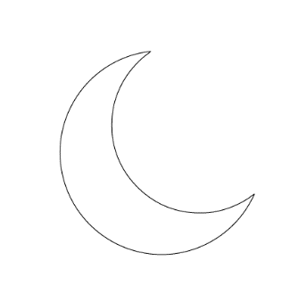
اللاَّمُ الشَّمْسِيَّــةُ |  |  |  |  |  |  | اللاَّمُ الْقَمَرِيَّــةُ
تُـكْــتَــبُ وَلاَ تُـنْـطَــقُ |  |  |  |  |  |  | تُـكْـــتَــبُ وَتُـنْـطَــقُ لامًا سَـاكِــنَةً
الْـحَـرْفُ الَّذِي بَـعْـدَهَـا عَلَـيْـهِ عَـلاَمَةُ الشَّـدَّةِ |  |  |  |  |  |  | الْـحَـرْفُ الَّذِي بَـعْـدَهَـا عَلَـيْـهِ حَرَكَــةٌ
(1) |  | ت | الـتَّــوْبَــةُ |  |  |  | (1) | أ | الأَبُ
(2) |  | ث | الـثَّـمَــرَةُ |  |  |  | (2) | ب | الْـبَــابُ
(3) |  | د | الـدَّرْسُ |  |  |  | (3) | ج | الْجَـبَــلُ
(4) |  | ذ | الـذِّرَاعُ |  |  |  | (4) | ح | الْحَـشْــرُ
(5) |  | ر | الـرَّجُــلُ |  |  |  | (5) | خ | الْخَـبَــرُ
(6) |  | ز | الـزُّجَـاجَـةُ |  |  |  | (6) | ع | الْـعَـرَبِـيَّــةُ
(7) |  | س | الـسِّـرَاجُ |  |  |  | (7) | غ | الْـغُـرَابُ
(8) |  | ش | الـشَّـمْـعَـةُ |  |  |  | (8) | ف | الْـفِـرْدَوْسُ
(9) |  | ص | الـصَّـبُّــورَةُ |  |  |  | (9) | ق | الْـقَـمَــرُ
(10) |  | ض | الـضِّـفْــدَعُ |  |  |  | (10) | ك | الْكِــتَـابُ
(11) |  | ط | الـطَّــائِــرُ |  |  |  | (11) | م | الْمِـسْـمَــارُ
(12) |  | ظ | الـظَّــرْفُ |  |  |  | (12) | هـ | الْـهِـــرُّ
(13) |  | ل | الـلاَّعِــبُ |  |  |  | (13) | و | الْـوَرْدُ
(14) |  | ن | الـنَّـمِـــرُ |  |  |  | (14) | ي | الْـيَــدُ
أُعَرِّفُ الْكَــلِمَةَ بِـ (أَلْ) وَأَكْتُبُهَا مَشْكُـولَةً، ثُمَّ أُحَدِّدُ نَوْعَ اللاَّمِ: |  |  |  |  | الف و لام را به کلمه اضافه می کنم سپس نوع لام را معرفی می کنم:
 | الكلمة |  |  | أضيف (أل) وأكتب الكلمة مشكولةً |  |  |  |  |  | اللاَّم
 |  |  |  |  |  |  |  |  |  | شمسيَّةٌ | قمريَّةٌ
 | مَــنْــزِلٌ |  |  | ....... |  | ....... |  |  |  | ○ | ○
 | كُــــرَةٌ |  |  | ....... |  | ....... |  |  |  | ○ | ○
 | زُجَــاجةٌ |  |  | ....... |  | ....... |  |  |  | ○ | ○
 | نَـــافِــذَةٌ |  |  | ....... |  | ....... |  |  |  | ○ | ○
 | قَــلَــمٌ |  |  | ....... |  | ....... |  |  |  | ○ | ○
 | شَــمْــسٌ |  |  | ....... |  | ....... |  |  |  | ○ | ○
 | قَــمَــرٌ |  |  | ....... |  | ....... |  |  |  | ○ | ○
 | دَجَــاجَـةٌ |  |  | ....... |  | ....... |  |  |  | ○ | ○

أَتَعَرَّفُ عَلَى الأَرْقَامِ الْعَرَبِيَّةِ: |  |  |  |  |  |  |  | اعداد عربی را یاد می گیرم:
0 |  |  | 1 |  |  | 2 |  |  |  |  | 3 |  |  | 4
صِــفْــرٌ |  |  | وَاحِـــدٌ |  |  | اثْـنَـــانِ |  |  |  |  | ثَــلاثَــةٌ |  |  | أَرْبَـعَــةٌ
5 |  |  | 6 |  |  | 7 |  |  |  |  | 8 |  |  | 9
خَـمْـسَــةٌ |  |  | سِـتَّـــةٌ |  |  | سَـبْـعَـــةٌ |  |  |  |  | ثَـمَـانِـيَـــةٌ |  |  | تِـسْـعَـــةٌ
أَقْرَأُ الأَرْقَامَ وَأُلَوِّنُهَا: |  |  |  |  |  |  |  | اعداد را با رنگهایشان تلفظ می کنم:
 | 0 |  |  | 1 |  |  | 2 |  |  |  |  | 3 |  |  | 4
 | 5 |  |  | 6 |  |  | 7 |  |  |  |  | 8 |  |  | 9
أَكْتُبُ الأَرْقَامَ: |  |  |  |  |  |  |  |  | اعداد را می نویسم:
 | 0 | 1 |  | 2 | 3 |  | 4 |  |  | 5 |  | 6 | 7 |  | 8 | 9
 | 0 | 1 |  | 2 | 3 |  | 4 |  |  | 5 |  | 6 | 7 |  | 8 | 9
 | .... | .... |  | .... | .... |  | .... |  |  | .... |  | .... | .... |  | .... | ....
 | .... | .... |  | .... | .... |  | .... |  |  | .... |  | .... | .... |  | .... | ....
 | .... | .... |  | .... | .... |  | .... |  |  | .... |  | .... | .... |  | .... | ....
 | 10 | 11 |  | 12 | 13 |  | 14 |  |  | 15 |  | 16 | 17 |  | 18 | 19
 | 10 | 11 |  | 12 | 13 |  | 14 |  |  | 15 |  | 16 | 17 |  | 18 | 19
 | .... | .... |  | .... | .... |  | .... |  |  | .... |  | .... | .... |  | .... | ....
 | .... | .... |  | .... | .... |  | .... |  |  | .... |  | .... | .... |  | .... | ....
 | 20 | 30 |  | 40 | 50 |  | 60 |  |  | 70 |  | 80 | 90 |  | 100 | 1000
 | 20 | 30 |  | 40 | 50 |  | 60 |  |  | 70 |  | 80 | 90 |  | 100 | 1000
 | .... | .... |  | .... | .... |  | .... |  |  | .... |  | .... | .... |  | .... | ....
 | .... | .... |  | .... | .... |  | .... |  |  | .... |  | .... | .... |  | .... | ....

أَصِـلُ الرَّقَـمَ بِالْكَــلِمَةِ الْمُنَاسِبَةِ بَعْدَ كِــتَابَتِهَا: |  |  |  |  | عدد مورد نظر را به کلمه مناسبش وصل می کنم سپس آن را می نویسم:
0 |  |  |  | خــمسة |  |  | 6 |  |  |  | عشـرون
1 |  |  |  | صـفـر |  |  | 7 |  |  |  | عشـرة
2 |  |  |  | أربـعـة |  |  | 8 |  |  |  | تسـعـة
3 |  |  |  | واحــد |  |  | 9 |  |  |  | سـتـة
4 |  |  |  | ثـلاثـة |  |  | 10 |  |  |  | ثمـانيـة
5 |  |  |  | اثـنـان |  |  | 20 |  |  |  | سبـعـة
أَقْرَأُ وَأَكْــتُبُ الأَرْقَامَ الْمُرَكَّــبَةَ: |  |  |  |  | اعداد مرکب را تلفظ می کنم و آن را می نویسم:
11 |  |  | أحــد عـشـر |  |  |  | 21 |  |  | واحـد وعـشـرون
12 |  |  | اثـنـا عـشـر |  |  |  | 22 |  |  | اثـنـان وعـشـرون
13 |  |  | ثـلاثـة عـشـر |  |  |  | 23 |  |  | ثـلاثـة وعـشـرون
14 |  |  | أربـعـة عـشـر |  |  |  | 24 |  |  | أربـعـة وعـشـرون

أَتَعَلَّمُ أَيَّامَ الأُسْبُوعِ: |  |  |  |  | روزهای هفته را یاد می گیرم:
 | الأَحَــــدُ |  | الأحــد |  |  |  | ............ |  |  | یکشنبه
 | الاثْـنَـيْـــنُ |  | الاثـنـيـن |  |  |  | ............ |  |  | دوشنبه
 | الثُّــلاثَــــاءُ |  | الثـلاثـاء |  |  |  | ............ |  |  | سه شنبه
 | الأَرْبِـعَـــاءُ |  | الأربـعـاء |  |  |  | ............ |  |  | چهار شنبه
 | الْـخَـمِـيــسُ |  | الـخـمـيـس |  |  |  | ............ |  |  | پنج شنبه
 | الْجُـمُـعَـةُ |  | الـجـمـعـة |  |  |  | ............ |  |  | جمعه
 | الـسَّـبْــتُ |  | السـبـت |  |  |  | ............ |  |  | شنبه
أَصِلُ الْيَـوْمَ بِتَـرْجَـمَـتِـهِ بَعْدَ أَنْ أَكْــتُبَهُ: |  |  |  |  | روزها را به ترجمه خودش وصل میکنم سپس آن را می نویسم:
الأحــد |  |  |  | شنبه |  |  |  | الثـلاثـاء |  |  | جمعه
الأربعـاء |  |  |  | دوشنبه |  |  |  | الـخميـس |  |  | سه شنبه
الاثنيـن |  |  |  | چهار شنبه |  |  |  | الـجمعـة |  |  | پنج شنبه
السبـت |  |  |  | یکشنبه

أَتَعَلَّمُ الأَشْهُـرَ الْعَرَبِيَّةَ (الْقَمَرِيَّةَ): |  |  | ماههای هجری قمری را یاد میگیرم:
 | (1) مُـحَــرَّمٌ | مـحرم |  | ............ | ............
 | (2) صَـفَـــرٌ | صـفـر |  | ............ | ............
 | (3) رَبِـيــعٌ الأَوَّلُ | ربـيـع الأول |  | ............ | ............
 | (4) رَبِـيــعٌ الثَّـــــانِي | ربـيـع الثـانـي |  | ............ | ............
 | (5) جُمَـادَى الأُولَى | جــمادى الأولـى |  | ............ | ............
 | (6) جُـمَـادَى الثَّـانِـيَـةُ | جــمادى الثـانـيـة |  | ............ | ............
 | (7) رَجَبٌ | رجـــب |  | ............ | ............
 | (8) شَـعْـبَـــانُ | شـعـبـان |  | ............ | ............
 | (9) رَمَـضَــانُ | رمـضـان |  | ............ | ............
 | (10) شَـــوَّالٌ | شــوال |  | ............ | ............
 | (11) ذُو الْـقَـعْــدَةِ | ذو القـعـدة |  | ............ | ............
 | (12) ذُوالْـحِـجَّــةِ | ذو الـحـجـة |  | ............ | ............

أُرَتِّـبُ الأَشْهُـرَ الْعَرَبِيَّةَ بَعْدَ أَنْ أَكْــتُبَهَا: |  |  |  | ماههای هجری قمری را به ترتیب می نویسم:
1 |  |  | صـفـر |  |  | 7 |  |  |  | رمـضـان
2 |  |  | ربـيـع الأول |  |  | 8 |  |  |  | شــوال
3 |  |  | مـحرم |  |  | 9 |  |  |  | رجـــب
4 |  |  | جــمادى الأولـى |  |  | 10 |  |  |  | ذو القـعـدة
5 |  |  | جــمادى الثـانـيـة |  |  | 11 |  |  |  | ذو الـحـجـة
6 |  |  | ربـيـع الثـانـي |  |  | 12 |  |  |  | شـعـبـان
أَتَـعَـرَّفُ عَلَى الشَّـهْـرِ وَأَكْــتُـبُـهُ: |  |  |  | ماه هر گزینه را پیدا می کنم سپس آن را می نویسم:
1 |  | شَـهْــرُ الصِّـيَــامِ |  |  |  |  |  | ....................
2 |  | شَـهْــرُ عِـيــدِ الْـفِـطْــرِ |  |  |  |  |  | ....................
3 |  | شَـهْــرُ عِـيــدِ الأَضْـحَـى |  |  |  |  |  | ....................
4 |  | شَـهْــرٌ فِـيــهِ يَــوْمُ عَــاشُـورَاءَ |  |  |  |  |  | ....................
5 |  | شَـهْــرُ وِلاَدَةِ الْـمُـصْـطَــفَـى ﷺ |  |  |  |  |  | ....................

أَتَعَلَّمُ عَلاَمَاتِ التَّرْقِيمِ الْعَرَبِيَّةَ: |  |  |  |  |  |  |  |  | علامت های ترقیم درزبان عربی را یاد می گیرم:
. | النُّقْطَةُ |  | نقطه |  | تُـسْتَعْمَـلُ فِي نِهَـايَةِ الْجُمْلَةِ |  |  |  |  |  |  | در آخر کلمه استفاده می شود
، | الْفَاصِلَةُ |  | ویرگول |  | تُسْتَعْمَلُ لِفَصْلِ أَجْزَاءِ الْجُمَلِ الطَّوِيلَةِ |  |  |  |  |  |  | برای فاصله گذاری بین جملات بلند استفاده میشود
؛ | الْفَاصِلَةُ الْمَنْقُوطَةُ |  | نقطه ویرگول |  | تُسْتَعْمَلُ لِلتَّفْرِيقِ بَيْنَ السَّبَبِ وَالْمُسَبَّبِ فِي أَشْيَاءَ أُخْرَى |  |  |  |  |  |  | برای فاصله گذاری بین جملات بزرگ استعمال دارر
؟ | عَلاَمَةُ الاِسْتِفْهَامِ |  | علامت سوال |  | تُسْتَعْمَلُ فِي نِهَايَةِ الْجُمْلَةِ الاِسْتِفْهَامِيَّةِ |  |  |  |  |  |  | در پایان جملات سوالی استفاده می شود
! | عَلاَمَةُ التَّعَجُّبِ |  | علامت تعجب |  | تُسْتَعْمَلُ فِي نِهَايَةِ الْجُمْلَةِ الَّتِي تَحْمِلُ تَأَثُّرًا مِنْ: تَعَجُّبٍ، أَوْ فَرَحٍ، أَوْ حُزْنٍ... |  |  |  |  |  |  | در پایان جملاتی که دارای تعجب و شادی و غم و ... هستند، می آید
: | النُّقْطَتَانِ الرَّأْسِيَّتَانِ |  | علامت دونقطه |  | تُسْتَعْمَلُ بَعْدَ الْقَوْلِ وَمُشْتَقَّاتِهِ، وَبَيْنَ الشَّيْءِ وَأَقْسَامِهِ |  |  |  |  |  |  | بعد از گفتار و مشتقاتش و بعد از هرچیز و اقسامش می آید
- | الشَّرْطَةُ |  | خط تیره |  | تُسْتَعْمَلُ لِبَدْءِ الْحِوَارِ، وَبَيْنَ طَرَفَيِ الْجُمْلَةِ الاِعْتِرَاضِيَّةِ |  |  |  |  |  |  | برای شروع صحبت استفاده می شود و بین دو طرف جمله اعتراضی می آید
أَكْــتُبُ عَلاَمَاتِ التَّرْقِيمِ: |  |  |  |  |  |  |  |  | علامت های ترقیم را بنویسید:
. |  | . |  | . |  | . |  |  | ، |  | ، |  | ، | ،
..... |  | ..... |  | ..... |  | ..... |  |  | ..... |  | ..... |  | ..... | .....
؛ |  | ؛ |  | ؛ |  | ؟ |  | ؟ |  |  | ؟ |  | ! | !
..... |  | ..... |  | ..... |  | ..... |  | ..... |  |  | ..... |  | ..... | .....
! |  | : |  | : |  | : |  | - |  |  | - |  | - | -
..... |  | ..... |  | ..... |  | ..... |  | ..... |  |  | ..... |  | ..... | .....
أَتَعَرَّفُ عَلَى عَلاَمَاتِ التَّرْقِيمِ وَأُلَوِّنُــهَا: |  |  |  |  |  |  |  |  |  | علامت های ترقیم را یاد می گیرم سپس آنها را رنگ آمیزی می کنم:
. |  |  |  | . |  |  | ، |  |  |  |  |  | ،
؛ |  |  |  | ؛ |  |  | ؟ |  |  |  |  |  | ؟
! |  |  |  | : |  |  | : |  |  |  |  |  | -

أَتَـعَـلَّــمُ الإْشَـارَةَ بِـ)هَــذَا( لِلْـقَـرِيـبِ: | اشاره به نزدیک را با (هذا) یاد میگریم:
هَــذَا مَـسْـجِــدٌ | هَــذَا بَـــابٌ | هَــذَا قِـــطَــارٌ
- مَــا هَــذَا؟
هَــذَا طَـــرِيــقٌ.
- أَهَــذَا طَــرِيــقٌ؟
نَــعَـمْ، هَــذَا طَــرِيــقٌ.
- أَهَــذَا قِــطَــارٌ؟
لاَ، هَــذَا لَــيْــسَ قِــطَــارًا، بَــلْ هُــوَ طَــرِيــقٌ.
- مَــا هَــذَا؟
....................
- أَهَــذَا مَـنْـــزِلٌ؟
....................
- مَــا هَــذَا؟
....................
- أَهَــذَا مَــسْــجِــدٌ؟
....................
- مَــا هَــذَا؟
....................
- أَهَــذَا أَنـْـفٌ؟
....................
- مَــا هَــذَا؟
....................
- أَهَــذَا كُــرْسِـيٌّ؟
....................
- مَــا هَــذَا؟
....................
- أَهَــذَا كُــرْسِـيٌّ؟
....................

أَتَـعَـلَّــمُ الإْشَـارَةَ بِـ)هَــذِهِ( لِلْـقَـرِيـبِ: |  | اشاره به نزدیک را با (هذه) یاد می گیرم:
هَــذِهِ سَجَّــادَةٌ | هَــذِهِ عَــيْـــــنٌ |  | هَــذِهِ يَـــدٌ

- مَــا هَــذِهِ؟
هَــذِهِ شَــمْــسٌ.
- أَهَــذِهِ شَــمْــسٌ؟
نَــعَـمْ، هَــذِهِ شَــمْــسٌ.
- أَهَــذهِ أُذُنٌ؟
لاَ، هَــذِهِ لَــيْــسَـتْ أُذُنــاً، بَــلْ هِيَ شَــمْــسٌ.
- مَــا هَــذِهِ؟
....................
- أَهَــذِهِ مِـرْوَحَـــةٌ؟
....................
- مَــا هَــذِهِ ؟
....................
- أَهَــذِهِ عَــيْـــنٌ؟
....................
- مَــا هَــذِهِ ؟
....................
- أَهَــذِهِ رِجْـــلٌ؟
....................
- مَــا هَــذِهِ ؟  ....................  - أَهَــذِهِ نَـجْـمَــةٌ؟  .................... | 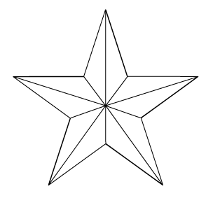
- مَــا هَــذِهِ ؟
....................
- أَهَــذِهِ نَـجْـمَــةٌ؟
....................

أَتَـعَـلَّــمُ الإْشَـارَةَ بِـ)ذَلِكَ( لِلْــبَـعِـيــدِ: | اشاره به دور را با ذلك یاد می گیرم:
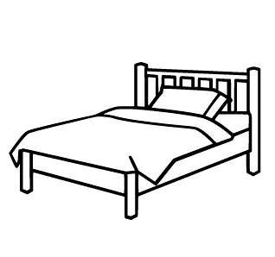 |  |  | 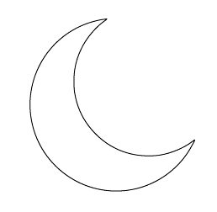
ذَلِــكَ سَرِيـــرٌ | ذَلِــكَ مِفْـتَــاحٌ |  | ذَلِــكَ هِـــلاَلٌ
هَـذَا أَنـْــفٌ.  ذَلِــكَ شَــعْـــرٌ. | 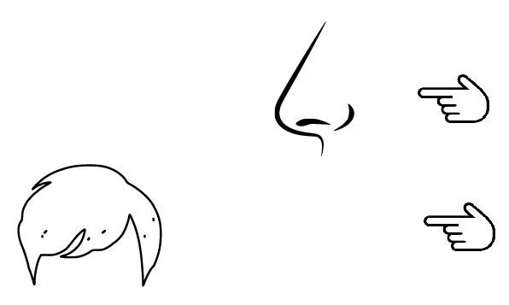
- مَــا ذَلِــكَ؟  ذَلِــكَ كَـــأْسٌ.  - أَذَلِــكَ كَـــأْسٌ ؟  نَــعَـمْ، ذَلِــكَ كَـــأْسٌ.  - أَذَلِــكَ سَرِيـــرٌ؟  لاَ، ذَلِــكَ لَــيْــسَ سَـرِيــرًا، بَــلْ هُــوَ كَـــأْسٌ. |  |  | 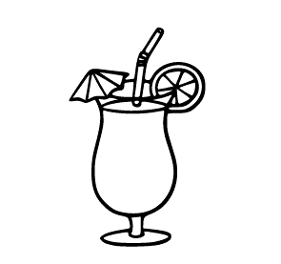
- مَــا ذَلِــكَ؟
....................
- أَذَلِــكَ مَـنْـــزِلٌ؟
....................
- مَــا ذَلِــكَ؟  ....................  - أَذَلِــكَ كِــتَــابٌ؟  .................... |  |  | 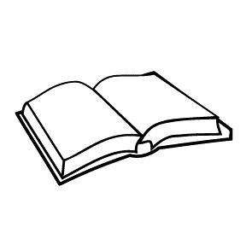
هَـذَا ........  ذَلِــكَ ........ | 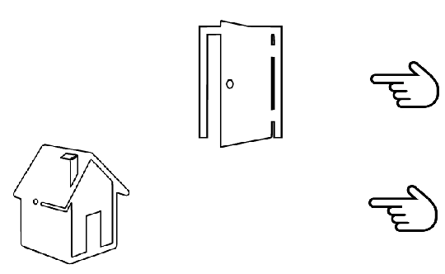
أَتَـعَـلَّــمُ الإْشَـارَةَ بِـ)تِـلْـكَ( لِلْــبَـعِـيــدِ: |  | اشاره به دور را با تلك یاد می گیرم:
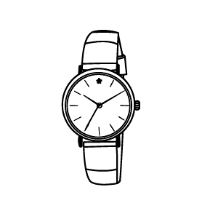 | 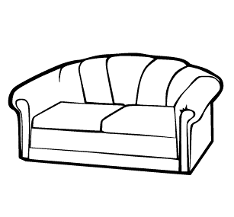 |  | 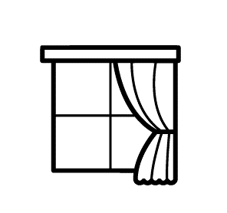
تِـلْــكَ سَـاعَــةٌ | تِـلْــكَ أَرِيـكَــةٌ |  | تِـلْــكَ نَــافِــذَةٌ
هَـذِهِ سـجَّــادَةٌ.  تِـلْــكَ غُــيــومٌ. | 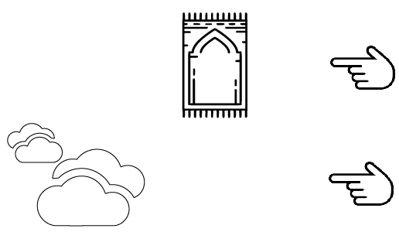
- مَــا تِـلْــكَ؟  تِـلْــكَ طَــائِــرَةٌ.  - أَتِـلْــكَ طَــائِــرَةٌ؟  نَــعَـمْ، تِـلْــكَ طَــائِــرَةٌ.  - أَتِـلْــكَ فَــرَاشَــةٌ؟  لاَ، تِـلْــكَ لَــيْــسَتْ فَــرَاشَــةً، بَــلْ هُـيَ طَــائِــرَةٌ. |  |  | 
- مَــا تِـلْــكَ؟  ....................  - أَتِـلْــكَ طَــائِــرَةٌ؟  .................... |  |  | 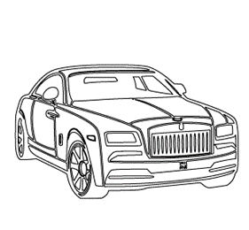
هَـذِهِ ........  تِـلْــكَ........ | 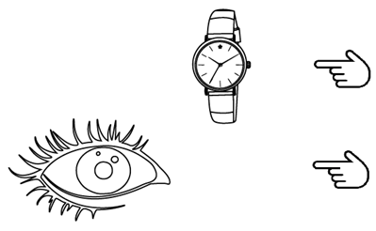

أَتَعَـرَّفُ عَلَى أَفْــرَادِ الْعَــائِـلَـةِ: | افراد خانواده را یاد میگیرم:
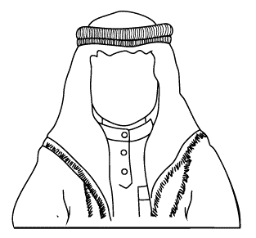 |  | 
هَــذَا رَجُــلٌ - إِنَّــهُ الأَبُ |  | هَـذِهِ امْــرَأَة ٌ - إِنَّـــهَــا الأُم ُّ
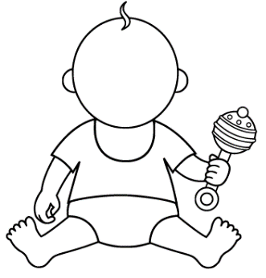
هَــذَا طِــفْــلٌ - إِنَّــهُ الاِبـْــنُ |  | هَـذِهِ طِـفْـلَـةٌ - إِنَّـــهَــا الـْبِـنْــتُ

أَصِـلُ الْكَــلِـمَـةَ بِـمَــا يُـنَــاسِـبُـهَــا: |  |  | کلمات مناسب را به همدیگر وصل می کنم:
الأَبُ |  | الأُم |  |  | الاِبـْــنُ |  | الـْبِـنْــتُ
طِــفْــلٌ |  | رَجُــلٌ |  |  | طِـفْـلَـةٌ |  | امْــرَأَة

أَتَعَـرَّفُ عَلَى أَصْحَــابِ الْمِـهَــنِ: | شغل ها را یاد میگیرم:
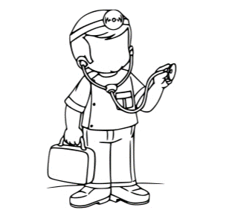 |  | 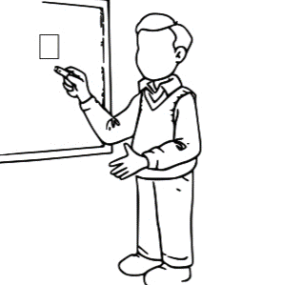
هَــذَا طَـبِـيــبٌ  الطَّـبِـيـبُ يُـدَاوِي الْمَـرْضَـى |  | هَــذَا مُـعَـلِّـــمٌ  الْمُـعَـلِّـمُ يُــدَرِّسُ الطُّــلاَّبَ
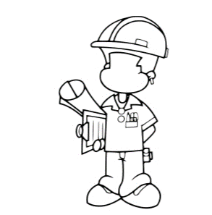 |  | 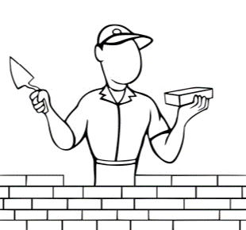
هَــذَا مُـهَـنْـدِسٌ مِـعْـمَـارِيٌّ  الْمُهَـنْـدِسُ الْمِعْمَـارِيُّ يُشْرِفُ عَلَى أَعْمَـالِ الْبِنَـاءِ |  | هَــذَا بَـنَّـــاءٌ  الْـبَـنَّـــاءٌ يَـبْنِـى لَـنَـا بُـيُـوتًـا تَحْمِيـنَـا مِنَ الْحَـرِّ وَالْبَـرْدِ
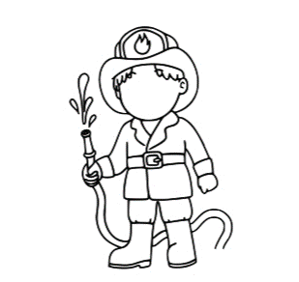 |  | 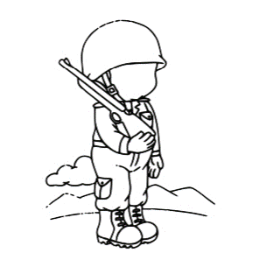
هَــذَا رَجُــلُ الإِطْـفَــاءِ  رَجُــلُ الإِطْـفَــاءِ يُـطْـفِـئُ الْحَـرِيـقَ بِخُـرْطُـومِ الْمِـيَـاهِ |  | هَــذَا جُـنْـدِيٌّ  الْجُنْـدِيُّ يُـرَابِــطُ فِي الثُّـغُــورِ وَيـَحْمِـي الْبَـلَــدَ
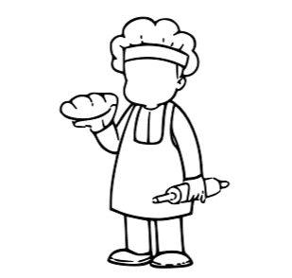 |  | 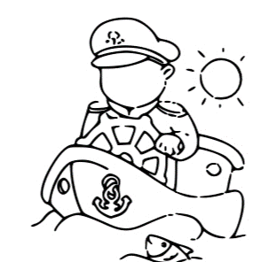
هَــذَا خَــبَّــازٌ  الْـخَــبَّــازُ يُـحَـوِّلُ الدَّقِـيـقَ إِلَى خُـبْـزٍ شَـهِـيٍّ |  | هَــذَا رُبَّــانٌ  الـرُبَّــانُ يَـقُـودُ السَّـفِيـنَـةَ وَيُـوصِلُـهَـا إِلَى بَـرِّ الأَمَـانِ
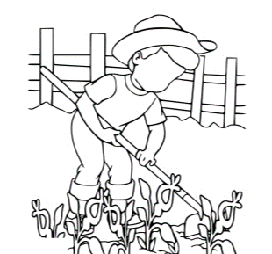 |  | 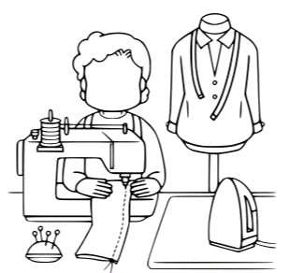
هَــذَا مُـــزَارِعٌ  الْـمُـــزَارِعُ يَـزْرَعُ الْـبُـذُورَ فِي الأَرْضِ وَيـَسْقِـيـهَـا بِـالْمَــاءِ لِـيُـعْـطِـيَـنَـا الثِّـمَــارَ |  | هَــذَا خَــيَّـــاطٌ  الْـخَــيَّـــاطُ يَـخِـيـطُ لَـنَـا مِـنَ الْقُـطْـنِ وَالصُّـوفِ مَـلاَبِـسَ جَمِـيـلَـةً لِـنَـلْـبَـسَـهَــا
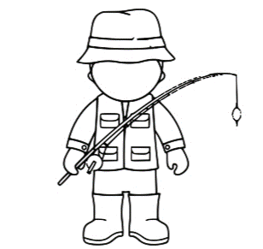 |  | 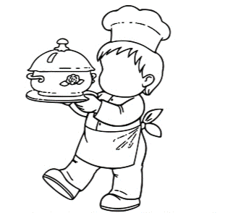
هَــذَا صَــيَّــادٌ  الصَــيَّــادُ يَـسْـتَـعْـمِـلُ الصِّـنَّـارَةَ وَالطُّـعْـمَ لِـيَـصِـيـدَ الأَسْـمَـاكَ فِي الْـبَـحْـرِ أَوِ الـنَّـهْـرِ |  | هَــذَا طَــبَّــاخٌ  الطَــبَّــاخُ يَـطْـبُـخُ لَـنَـا أَنـْوَاعًـا كَــثِـيـرَةً مِـنَ الطَّـعَـامِ اللَّـذِيــذِ

ملخَّص حروف الهجاء | ........................... | 5
الدَّرس الأوَّل - حرف الألف | ........................... | 7
الدَّرس الثَّاني - حرف الباء | ........................... | 9
الدَّرس الثَّالث - حرف التَّاء | ........................... | 11
الدَّرس الرَّابع - حرف الثَّاء | ........................... | 13
الدَّرس الخامس - حرف الجيم | ........................... | 15
الدَّرس السَّادس - حرف الحاء | ........................... | 17
الدَّرس السَّابع - حرف الخاء | ........................... | 19
الدَّرس الثَّامن - حرف الدَّال | ........................... | 21
الدَّرس التَّاسع - حرف الذَّال | ........................... | 23
الدَّرس العاشر - حرف الرَّاء | ........................... | 25
الدَّرس الحادي عشر - حرف الزَّاي | ........................... | 27
الدَّرس الثَّاني عشر - حرف السِّين | ........................... | 29
الدَّرس الثَّالث عشر - حرف الشِّين | ........................... | 31
الدَّرس الرَّابع عشر - حرف الصَّاد | ........................... | 33
الدَّرس الخامس عشر - حرف الضَّاد | ........................... | 35
الدَّرس السَّادس عشر - حرف الطَّاء | ........................... | 37
الدَّرس السَّابع عشر - حرف الظَّاء | ........................... | 39

الدَّرس الثَّامن عشر - حرف العين | ................. | 41
الدَّرس التَّاسع عشر - حرف الغين | ................. | 43
الدَّرس العشرون - حرف الفاء | ................. | 45
الدَّرس الحادي والعشرون - حرف القاف | ................. | 47
الدَّرس الثَّاني والعشرون - حرف الكاف | ................. | 49
الدَّرس الثَّالث والعشرون - حرف اللَّام | ................. | 51
الدَّرس الرَّابع والعشرون - حرف الميم | ................. | 53
الدَّرس الخامس والعشرون - حرف النُّون | ................. | 55
الدَّرس السَّادس والعشرون - حرف الهاء | ................. | 57
الدَّرس السَّابع والعشرون - حرف الواو | ................. | 59
الدَّرس الثَّامن والعشرون - حرف الياء | ................. | 61
الدَّرس التَّاسع والعشرون - الحروف المركَّبة | ................. | 63
مراجعةٌ عامَّةٌ للحركات | ................. | 66
الدَّرس الثَّلاثون - الحركات | ................. | 71
الدَّرس الحادي والثَّلاثون - السُّكون والمدود والشَّدَّة | ................. | 82
الدَّرس الثَّاني والثَّلاثون - التَّاء آخر الكلمة والألف المقصورة | ................. | 88
الدَّرس الثَّالث والثَّلاثون - الحروف الشَّمسيَّة والقمريَّة | ................. | 90
الدَّرس الرَّابع والثَّلاثون - الأرقام | ................. | 92
الدَّرس الخامس والثَّلاثون - الأيَّام والشُّهور | ................. | 95
الدَّرس السَّادس والثَّلاثون - علامات التَّرقيم | ................. | 98
الدَّرس السَّابع والثَّلاثون - الإشارة بهذا وهذه | ................. | 100
الدَّرس الثَّامن والثَّلاثون - الإشارة بذلك وتلك | ................. | 104
الدَّرس التَّاسع والثَّلاثون - الأشخاص | ................. | 107
الفهرس | ................. | 110

